[Nom de l'établissement]
[Intitulé du Master, mention et parcours]

MÉMOIRE DE MASTER

Conception et réalisation d'une plateforme intelligente d'analyse comportementale et de recommandation marketing pour l'e-commerce

Architecture multi-sources, sécurisation applicative, validation méthodologique et tests automatisés

Présenté par [Nom de l'étudiant]

Mémoire présenté en vue de l'obtention du diplôme de Master, sous la direction de [Nom de l'encadrant académique]

Jury de soutenance : [Composition du jury]

Année universitaire [Année universitaire]

Remerciements
J'adresse mes remerciements à mon encadrant académique pour le suivi apporté tout au long de ce projet, et en particulier pour les retours critiques formulés lors de ma soutenance intermédiaire, qui ont structuré une grande partie du travail présenté dans ce mémoire : la justification empirique de mes seuils méthodologiques, le renforcement de ma base légale RGPD, la mise en place d'un versioning des modèles, l'industrialisation de mes tests et de mon intégration continue, et la correction de l'exposition réseau de mon infrastructure locale. Je remercie également les membres du jury pour le temps consacré à l'évaluation de ce travail.

Résumé
Ce mémoire présente la conception et la réalisation d'une plateforme unifiée d'analyse comportementale et de recommandation marketing pour l'e-commerce, construite à partir de trois sources de données hétérogènes et sans identifiant commun : un jeu de données transactionnel réel (Olist, marketplace brésilienne), un jeu de données comportemental de navigation (Retailrocket) et un jeu de données d'attrition client labellisé. Plutôt que de forcer une fusion ligne à ligne entre ces trois populations de clients, ce qui aurait été scientifiquement infondé en l'absence de tout identifiant partagé, ce travail retient une architecture de convergence au niveau des résultats d'analyse, chaque source alimentant des modules d'analyse spécifiques (segmentation RFM, règles d'association, entonnoir de conversion, recommandation collaborative, scoring d'attrition, analyse de sentiment par réseau de neurones) dont les sorties sont exposées par une API sécurisée (FastAPI, authentification par jeton, contrôle d'accès par rôle) et consommées par un tableau de bord web.
Ce mémoire documente également la démarche de validation scientifique adoptée pour chaque module (validation croisée, comparaison de plusieurs configurations, analyse de sensibilité des seuils méthodologiques), la démarche de sécurisation applicative (protection contre le brute force, gestion des secrets, revue des surfaces d'attaque par simulation ciblée) et la démarche de conformité RGPD (base légale explicite du droit à l'oubli, analyse quantitative du risque de réidentification par k-anonymat). Une attention particulière est portée à la discussion honnête des résultats négatifs obtenus (pouvoir prédictif quasi nul du module de risque de non-réachat, absence de signal de vente croisée significatif) et des limites assumées de l'architecture retenue, dans une démarche d'ingénierie proportionnée à l'échelle du projet plutôt que de complexité gratuite.
Mots-clés : analyse comportementale, recommandation, apprentissage automatique, RGPD, anonymisation, sécurité applicative, tests automatisés, architecture logicielle, e-commerce.

Abstract
This thesis presents the design and implementation of a unified behavioural analytics and marketing recommendation platform for e-commerce, built from three heterogeneous data sources that share no common identifier: a real transactional dataset (Olist, a Brazilian marketplace), a behavioural clickstream dataset (Retailrocket), and a labelled customer churn dataset. Rather than forcing a row-level merge between these three distinct customer populations, which would have been scientifically unjustified in the absence of any shared identifier, this work adopts a results-level convergence architecture: each source feeds dedicated analytical modules (RFM segmentation, association rule mining, conversion funnel analysis, item-item collaborative recommendation, churn scoring, neural sentiment analysis), whose outputs are exposed through a secured API (FastAPI, token-based authentication, role-based access control) and consumed by a web dashboard.
This thesis also documents the scientific validation approach used for each module (cross- validation, comparison of multiple model configurations, sensitivity analysis of methodological thresholds), the application security approach (brute-force protection, secrets management, attack- surface review through targeted simulation), and the GDPR compliance approach (explicit legal basis for the right to erasure, quantitative re-identification risk analysis through k-anonymity). Particular attention is given to the honest discussion of negative results obtained (near-null predictive power of the repurchase-risk module, absence of a significant cross-selling signal) and to the limitations consciously accepted in the chosen architecture, following an engineering philosophy proportionate to the project's scale rather than gratuitous complexity.
Keywords: behavioural analytics, recommendation systems, machine learning, GDPR, anonymisation, application security, automated testing, software architecture, e-commerce.

Liste des abréviations
- API : Application Programming Interface (interface de programmation applicative)
- AUC : Area Under the Curve (aire sous la courbe ROC)
- CI/CD : Intégration continue / Déploiement continu
- CNIL : Commission Nationale de l'Informatique et des Libertés
- CRUD : Create, Read, Update, Delete
- ETL : Extract, Transform, Load
- F1 : Score F1 (moyenne harmonique de la précision et du rappel)
- JWT : JSON Web Token
- ML : Machine Learning (apprentissage automatique)
- NLP : Natural Language Processing (traitement automatique du langage naturel)
- ORM : Object-Relational Mapping
- RACI : Responsible, Accountable, Consulted, Informed
- RBAC : Role-Based Access Control (contrôle d'accès par rôle)
- RFM : Récence, Fréquence, Montant
- RGPD : Règlement Général sur la Protection des Données
- ROC : Receiver Operating Characteristic
- SQL : Structured Query Language
- SGBD : Système de Gestion de Base de Données

Table des matières
Sommaire généré automatiquement — clic droit puis « Mettre à jour les champs » après ouverture dans Word pour l'afficher.

Liste des figures
Liste générée automatiquement — clic droit puis « Mettre à jour les champs » après ouverture dans Word pour l'afficher.

Chapitre 1 — Introduction générale

1.1 Contexte : la donnée comportementale comme levier marketing dans l'e-commerce
Le commerce électronique a profondément transformé la relation entre une entreprise et ses clients. Là où le commerce physique ne laissait, dans le meilleur des cas, qu'une trace agrégée de la transaction (le ticket de caisse), chaque interaction numérique d'un client avec une plateforme e-commerce est potentiellement observable, horodatée et conservable : une page produit consultée, un article ajouté au panier, un avis déposé, une commande passée, un retour effectué. Cette abondance de données comportementales constitue à la fois une opportunité et une responsabilité pour les organisations qui les collectent.
L'opportunité est bien documentée dans la littérature professionnelle comme académique : une entreprise capable de segmenter sa clientèle selon son comportement d'achat, d'anticiper son attrition, de lui recommander des produits pertinents et de mesurer la tonalité de ses retours peut orienter ses actions marketing de façon nettement plus ciblée qu'une approche indifférenciée. Cette capacité repose néanmoins sur un empilement de briques techniques hétérogènes — ingestion et nettoyage de données, modèles d'apprentissage automatique, exposition de résultats via une interface exploitable par des utilisateurs métier non techniques — qui sont rarement présentées de façon intégrée dans la littérature pédagogique, chacune étant le plus souvent traitée isolément (un cours de fouille de données, un cours de développement web, un cours de sécurité applicative).
La responsabilité, elle, tient au cadre réglementaire qui encadre désormais strictement le traitement de données à caractère personnel en Europe (le Règlement Général sur la Protection des Données, RGPD, entré en application en 2018) ainsi qu'aux exigences de sécurité applicative attendues de tout système manipulant des données sensibles et exposé par une interface programmatique. Une plateforme d'analyse comportementale ne peut donc pas être évaluée uniquement sur la pertinence de ses résultats analytiques : sa conformité réglementaire et sa robustesse face à des tentatives d'exploitation malveillante en sont des dimensions constitutives, et non des considérations annexes ajoutées après coup.
C'est cette double exigence — produire une analyse comportementale et une recommandation marketing réellement utiles, dans un cadre conforme et sécurisé — qui structure l'ensemble du projet présenté dans ce mémoire.

1.2 Problématique
La problématique que ce projet se propose de traiter peut être formulée ainsi : comment concevoir, à partir de sources de données hétérogènes et sans identifiant commun, une plateforme unifiée d'analyse comportementale et de recommandation marketing qui soit à la fois méthodologiquement rigoureuse, conforme au RGPD et résistante aux tentatives d'exploitation de ses mécanismes de sécurité ?
Cette problématique se décompose en trois sous-questions qui structurent la démarche adoptée :
1. Une question d'architecture des données : comment organiser et faire converger des sources de données qui ne partagent aucun identifiant réel, sans pour autant céder à la tentation d'une fusion artificielle qui produirait des correspondances dénuées de sens ? 2. Une question de rigueur méthodologique : comment s'assurer que chaque résultat produit par un module d'analyse (un segment, une règle d'association, un score de risque) repose sur une validation statistique adéquate, et comment documenter honnêtement les résultats négatifs lorsqu'ils surviennent, plutôt que de les occulter ou de les présenter de façon trompeuse ? 3. Une question de responsabilité technique : comment garantir que l'exposition de ces résultats via une API et un tableau de bord respecte le droit des personnes concernées (RGPD) et résiste à des tentatives raisonnables d'attaque (contournement de l'authentification, injection, élévation de privilèges), plutôt que de se limiter à une déclaration d'intention non vérifiée ?

1.3 Objectifs du projet
À partir de cette problématique, ce projet poursuit cinq objectifs opérationnels :
- Concevoir une architecture de données cohérente à partir de trois sources distinctes
(transactions e-commerce réelles, flux de navigation comportementale, profils d'attrition labellisés), en documentant explicitement les choix de convergence retenus et les fusions volontairement écartées.
- Mettre en œuvre six modules d'analyse comportementale et prédictive (segmentation RFM,
règles d'association, entonnoir de conversion, recommandation collaborative, scoring d'attrition, analyse de sentiment), chacun validé par une méthodologie statistique adaptée et accompagné d'une discussion critique de ses limites.
- Exposer ces résultats par une API sécurisée et un tableau de bord web, avec un contrôle
d'accès différencié selon le rôle de l'utilisateur et une architecture de services conteneurisée.
- Démontrer la conformité au RGPD par la mise en œuvre effective des droits d'accès et à
l'oubli, assortie d'une justification légale explicite et d'une analyse quantitative du risque résiduel de réidentification.
- Valider empiriquement la robustesse du système par une suite de tests automatisés couvrant
la logique applicative, l'interface, la charge et la sécurité, plutôt que de se reposer sur une vérification manuelle ou sur la seule lecture du code source.

1.4 Démarche adoptée et organisation du mémoire
La démarche suivie dans ce projet n'a pas été strictement linéaire : elle a intégré, à plusieurs reprises, des retours critiques (soutenance intermédiaire, auto-critique, questions de sécurité posées en cours de projet) qui ont conduit à revisiter et approfondir des choix initiaux plutôt qu'à les considérer comme définitivement arrêtés. Ce mémoire reflète cette démarche itérative : il ne présente pas seulement l'état final du système, mais aussi les alternatives écartées, les corrections apportées à des versions antérieures, et les limites qui subsistent malgré ces corrections.
Le mémoire est organisé en sept chapitres. Le chapitre 2 situe le projet par rapport à l'état de l'art dans les domaines mobilisés (segmentation client, fouille de règles d'association, systèmes de recommandation, prédiction d'attrition, analyse de sentiment, sécurité applicative, protection des données personnelles, qualité logicielle). Le chapitre 3 détaille la méthodologie suivie, tant sur le plan de la modélisation des données que sur celui de la validation scientifique, de la sécurisation et de la conformité réglementaire. Le chapitre 4 décrit la réalisation technique du système, module par module. Le chapitre 5 présente les résultats obtenus, qu'ils soient positifs ou négatifs. Le chapitre 6 discute les limites assumées de l'ensemble du système et les perspectives d'amélioration qui en découlent. Le chapitre 7 conclut ce travail.

Chapitre 2 — État de l'art
Ce chapitre situe le projet par rapport aux travaux et pratiques établis dans chacun des domaines mobilisés. Il ne vise pas l'exhaustivité d'une revue de littérature disciplinaire, mais à fournir, pour chaque module du système, le socle conceptuel sur lequel reposent les choix méthodologiques détaillés au chapitre 3.

2.1 Segmentation client et scoring RFM
La segmentation Récence-Fréquence-Montant (RFM) est une méthode historique du marketing direct, formalisée notamment par Hughes (1994) dans le cadre du marketing relationnel par base de données. Son principe est de résumer le comportement d'achat d'un client selon trois axes — la récence de son dernier achat, la fréquence de ses achats et le montant qu'il dépense — puis de découper chaque axe en classes (le plus souvent des quintiles) pour obtenir un score composite permettant de prioriser les actions marketing vers les segments les plus porteurs (Bult & Wansbeek, 1995, pour une formalisation économétrique de la sélection optimale en marketing direct).
La méthode RFM présente une limite connue dans la littérature : son pouvoir discriminant dépend fortement de la distribution réelle des trois variables dans la base considérée. Lorsque l'une des trois dimensions est peu variable (par exemple une fréquence d'achat très majoritairement égale à 1, cas fréquent sur une marketplace à faible taux de réachat), un découpage mécanique par quintiles perd sa pertinence statistique — un quintile ne pouvant séparer des valeurs qui ne varient pas. Cette limite, documentée dans la littérature appliquée au commerce électronique, est directement rencontrée dans ce projet (voir section 4.2) et a conduit à adapter la méthode plutôt qu'à l'appliquer telle quelle.

2.2 Analyse du panier d'achat et règles d'association
L'analyse du panier d'achat ("market basket analysis") vise à découvrir des associations récurrentes entre articles achetés conjointement. Le cadre formel de référence est celui des règles d'association, introduit par Agrawal, Imielinski et Swami (1993) puis popularisé par l'algorithme Apriori d'Agrawal et Srikant (1994), qui reste aujourd'hui la méthode de référence enseignée pour ce problème malgré l'apparition d'algorithmes plus efficaces (FP-Growth notamment). Trois mesures structurent l'évaluation d'une règle : le support (fréquence conjointe des articles), la confiance (probabilité conditionnelle de l'un étant donné l'autre) et le lift (rapport entre la probabilité observée de co-occurrence et celle attendue sous hypothèse d'indépendance) — un lift égal à 1 signifiant une absence totale d'association, un lift supérieur à 1 une association positive.
Une limite bien identifiée de cette famille de méthodes est sa sensibilité à la granularité choisie pour définir un "article" : un passage au niveau catégorie plutôt qu'au niveau produit individuel change radicalement le support obtenu, un choix que ce projet a dû faire explicitement (voir section 4.3) face à une dispersion du catalogue rendant le niveau produit statistiquement inexploitable.

2.3 Systèmes de recommandation
Les systèmes de recommandation se répartissent classiquement en deux grandes familles : les approches basées sur le contenu (comparant les caractéristiques intrinsèques des articles) et les approches collaboratives (exploitant les comportements d'interaction entre utilisateurs et articles, sans connaissance du contenu lui-même). Au sein des approches collaboratives, le filtrage item-item, formalisé par Sarwar, Karypis, Konstan et Riedl (2001) et popularisé à grande échelle par le système de recommandation d'Amazon décrit par Linden, Smith et York (2003), calcule une similarité entre articles à partir des utilisateurs qui les ont consultés ou achetés en commun, puis recommande à un utilisateur les articles les plus similaires à ceux avec lesquels il a déjà interagi.
Cette famille de méthodes présente une limite structurelle bien connue sous le nom de problème du "cold start" (démarrage à froid) : un article ou un utilisateur disposant de trop peu d'interactions ne peut recevoir de recommandation fiable, faute de signal collaboratif suffisant. Cette limite est directement rencontrée dans ce projet sur un jeu de données de navigation où une large majorité de visiteurs n'interagit qu'avec un nombre très réduit de produits distincts (voir section 4.4), posant également la question connexe de la détection de comportements non représentatifs (trafic automatisé) dans les données d'interaction.

2.4 Prédiction de l'attrition client (churn)
La prédiction de l'attrition (churn) est un problème de classification supervisée binaire, largement étudié en apprentissage automatique appliqué au marketing. Les méthodes d'ensemble d'arbres de décision, en particulier les forêts aléatoires (Random Forest) formalisées par Breiman (2001), constituent une référence robuste pour ce type de problème, notamment en raison de leur bonne tenue face à des variables hétérogènes et à un déséquilibre de classes modéré. Les méthodes de boosting de gradient (Friedman, 2001), dont l'implémentation moderne par histogrammes a accéléré sensiblement l'entraînement sur des volumes importants, constituent une alternative compétitive, parfois légèrement supérieure en pouvoir prédictif.
Deux difficultés méthodologiques sont systématiquement soulevées dans la littérature appliquée à ce problème :
- Le déséquilibre des classes : le taux d'attrition réel d'une base clients est le plus
souvent très inférieur à 50 %, ce qui, sans correction, biaise un modèle vers la classe majoritaire. La pondération des classes (`class_weight`) et la validation croisée stratifiée sont des réponses usuelles à cette difficulté.
- Le risque de sur-apprentissage lors du scoring final : scorer l'ensemble des individus avec
un modèle qui les a vus pendant son propre entraînement produit des probabilités artificiellement extrêmes, non représentatives du pouvoir prédictif réel du modèle sur des données nouvelles — un biais classique que seule une procédure de validation croisée (par exemple la prédiction hors échantillon, `cross_val_predict`) permet de corriger.
Ces deux difficultés sont directement rencontrées et traitées dans ce projet (voir section 4.5).

2.5 Analyse de sentiment et traitement automatique du langage
L'analyse de sentiment (ou fouille d'opinion) vise à classer automatiquement un texte selon la polarité qu'il exprime (positif, négatif, neutre). Pang et Lee (2008) en dressent une synthèse de référence. Une difficulté récurrente dans ce domaine, documentée notamment par Blitzer, Dredze et Pereira (2007) dans leur travail sur la classification de sentiment à partir d'avis produits, est l'absence fréquente d'une étiquette de sentiment annotée manuellement : une pratique usuelle, désignée dans la littérature comme apprentissage faiblement supervisé ("weak supervision"), consiste alors à dériver un label de sentiment approché à partir d'une note numérique associée au texte (par exemple une note de satisfaction sur cinq étoiles), en acceptant que ce proxy introduise un bruit d'étiquetage, en particulier pour les notes intermédiaires dont l'expression textuelle est intrinsèquement ambiguë.
Sur le plan de la représentation du texte, les approches neuronales modernes s'appuient sur des plongements lexicaux (word embeddings) tels que ceux popularisés par Mikolov, Chen, Corrado et Dean (2013), qui projettent chaque mot dans un espace vectoriel continu capturant des régularités sémantiques, avant une agrégation (par exemple un moyennage, ou "mean pooling") et une couche de classification. Cette architecture, plus légère qu'un modèle de langage pré-entraîné de grande taille, reste pertinente pédagogiquement et computationnellement pour un corpus de taille modérée et un entraînement sur poste de travail standard.

2.6 Architectures d'API sécurisées et authentification
L'exposition de résultats analytiques par une interface programmatique pose la question de l'authentification et de l'autorisation des utilisateurs de cette interface. Le standard JSON Web Token (JWT), normalisé par l'IETF (Jones, Bradley et Sakimura, 2015, RFC 7519), est aujourd'hui une pratique de référence pour l'authentification sans état ("stateless") d'une API REST : un jeton signé cryptographiquement encode l'identité de l'utilisateur et peut être vérifié par le serveur sans consultation systématique d'une base de session.
Le contrôle d'accès par rôle (Role-Based Access Control, RBAC), formalisé par Sandhu, Coyne, Feinstein et Youman (1996), structure les autorisations autour de rôles auxquels sont associées des permissions, plutôt que d'attribuer des permissions individuellement à chaque utilisateur — un modèle qui simplifie l'administration et le raisonnement sur les autorisations à mesure que le nombre d'utilisateurs croît.
Le stockage des mots de passe constitue une autre exigence de sécurité bien établie : les fonctions de hachage à coût adaptatif, telles que bcrypt (Provos et Mazières, 1999), sont conçues pour rendre délibérément coûteuse une attaque par force brute hors ligne sur des mots de passe divulgués, un coût qui peut être ajusté dans le temps à mesure que la puissance de calcul disponible augmente. Au-delà du stockage des mots de passe, la protection contre les attaques par force brute en ligne (tentatives de connexion répétées) et la gestion sécurisée des secrets applicatifs (clés de signature, identifiants de base de données) sont deux préoccupations complémentaires, couvertes par les référentiels professionnels de sécurité applicative tels que l'OWASP Top 10 (OWASP Foundation, 2021), qui recense notamment l'injection et la gestion défaillante de l'authentification parmi les catégories de vulnérabilités les plus fréquemment rencontrées en pratique.

2.7 Protection des données personnelles et anonymisation
Le traitement de données comportementales à caractère personnel, dans le contexte européen, est encadré par le Règlement Général sur la Protection des Données (Règlement UE 2016/679). Ce texte accorde à la personne concernée un droit à l'effacement (article 17), tout en prévoyant des exceptions explicites lorsque le traitement poursuit une finalité statistique ou de recherche et que sa suppression compromettrait gravement cette finalité (article 17(3)(d)), sous réserve de garanties appropriées telles que la pseudonymisation (article 89(1)).
La distinction entre anonymisation et pseudonymisation est posée par le texte lui-même (considérant 26) et précisée par la doctrine des autorités de contrôle : une donnée est anonymisée lorsque le risque de réidentification est négligeable de façon démontrée, tandis qu'une donnée pseudonymisée conserve un identifiant stable ou une combinaison d'attributs permettant, en théorie, un réappariement. Le cadre formel permettant de quantifier ce risque résiduel est le k-anonymat, introduit par Sweeney (2002) : une base de données satisfait la propriété de k-anonymat pour un ensemble de quasi-identifiants donné si chaque combinaison de valeurs de ces quasi-identifiants est partagée par au moins k individus, une valeur de k faible (en particulier k = 1) signalant qu'un individu devient identifiable de façon unique par cette seule combinaison d'attributs. Ce cadre est directement mobilisé dans ce projet pour quantifier, plutôt qu'affirmer de façon non vérifiée, le niveau de protection effectivement atteint après anonymisation (voir section 4.9 et chapitre 5).

2.8 Qualité logicielle, tests automatisés et intégration continue
La littérature en génie logiciel établit depuis plusieurs décennies la valeur des tests automatisés comme filet de sécurité contre la régression, popularisée notamment par les pratiques de développement piloté par les tests (Beck, 2002). L'intégration continue, décrite par Fowler (2006) comme l'exécution automatique d'une suite de vérifications à chaque modification du code source partagé, permet de détecter une régression au moment où elle est introduite plutôt qu'au moment où elle est constatée en production — un délai de détection qui, dans la pratique professionnelle, est directement corrélé au coût de correction d'une anomalie.
Dans le contexte spécifique des systèmes exposant une interface programmatique sous charge, les tests de performance (simulation d'un nombre représentatif d'utilisateurs concurrents) permettent de révéler des limitations non visibles lors d'un développement en conditions mono-utilisateur, en particulier les phénomènes de saturation de ressources partagées (connexions à une base de données, par exemple) qui ne se manifestent qu'au-delà d'un seuil de charge concurrente.
Enfin, l'analyse de censure en statistique de la survie, dont la méthode non paramétrique de Kaplan et Meier (1958) constitue la référence historique, est pertinente dès qu'un événement d'intérêt (ici, le réachat d'un client) n'a pas nécessairement eu le temps de se produire pour tous les individus observés au moment de l'analyse — une problématique rencontrée, puis traitée de façon simplifiée plutôt que par une analyse de survie complète, dans le module de risque de non-réachat présenté en section 4.7.

2.9 Synthèse et positionnement du projet
Les huit domaines parcourus dans ce chapitre sont le plus souvent traités séparément, tant dans la littérature académique que dans les cursus pédagogiques qui s'y réfèrent. L'apport principal de ce projet, sur le plan de la démarche plutôt que de la contribution scientifique à l'un de ces domaines pris isolément, est précisément d'articuler ces briques au sein d'un système unique et cohérent : les méthodes de segmentation et de prédiction ne sont pas évaluées hors contexte, mais intégrées à une architecture de données explicite, exposées par une API dont la sécurité est vérifiée empiriquement, et soumises à une obligation de conformité réglementaire traitée comme une contrainte de conception plutôt que comme une case à cocher après coup. Le chapitre suivant détaille la méthodologie retenue pour répondre à cette exigence d'intégration.

Chapitre 3 — Méthodologie

3.1 Démarche de conduite de projet
La démarche suivie n'a pas été celle d'une planification intégralement arrêtée en amont, mais celle d'un développement itératif jalonné de points de revue critique : une soutenance intermédiaire ayant donné lieu à cinq remarques formelles traitées une par une, une auto-critique volontairement menée en cours de projet, et une série de questions de sécurité ayant conduit à revisiter des choix initiaux. Chaque itération a suivi le même principe : documenter d'abord honnêtement l'état existant (y compris ses manques), puis le corriger, puis mettre à jour la documentation correspondante pour qu'elle reflète l'état réel du système plutôt que son intention initiale. Ce principe de traçabilité est formalisé dans un journal de bord tenu au fil du projet, qui consigne les décisions prises, les alternatives écartées et les incidents rencontrés avec leur résolution.

3.2 Sources de données et justification des choix
Trois jeux de données publics ont été retenus, chacun pour un rôle distinct :
- Olist (marketplace brésilienne, données réelles 2016-2018) : neuf tables relationnelles
couvrant commandes, produits, clients, paiements et avis textuels. Ce jeu de données est le seul des trois à offrir à la fois des transactions réelles, un identifiant client stable (`customer_unique_id`, distinct de l'identifiant de commande qui change à chaque achat) et du texte libre (avis), ce qui en fait le socle naturel pour la segmentation, l'analyse du panier et l'analyse de sentiment.
- Retailrocket (plateforme anonyme, flux de navigation 2015) : un historique d'événements
horodatés (consultation, ajout au panier, transaction) sur plusieurs millions d'interactions, sans aucune donnée transactionnelle réelle ni texte. Ce volume en fait un terrain adapté à l'étude d'un entonnoir de conversion et d'un système de recommandation collaborative, deux problématiques qui exigent un grand nombre d'interactions pour produire un signal statistiquement exploitable.
- Jeu de données d'attrition client (profils labellisés, données synthétiques/génériques) :
seul des trois jeux à porter une étiquette de départ client réelle, ce qui en fait la base d'apprentissage de référence pour valider une méthodologie de classification supervisée (choix d'algorithme, gestion du déséquilibre de classes, validation croisée) avant de transférer cette méthodologie, plutôt que les données elles-mêmes, à un contexte où une telle étiquette n'existe pas.
Une décision méthodologique structurante a consisté à ne pas fusionner ces trois sources au niveau des lignes : aucune des trois ne partage d'identifiant réel avec une autre (pas d'adresse courriel, pas d'identifiant utilisateur, pas de référence produit commune), de sorte qu'une jointure SQL entre elles ne relierait rien de réel — soit elle ne retournerait aucune ligne, soit elle produirait des correspondances arbitraires dépourvues de signification. Cette décision, documentée explicitement, a été validée dans le cadre du suivi du projet lorsque la question d'une fusion des données a été posée formellement : l'interprétation retenue a consisté à fusionner, non les lignes des trois sources, mais les résultats d'analyse produits sur une même population (les clients Olist), ce qui constitue la stratégie de convergence détaillée en section 4.7.

3.3 Architecture générale du système
Le système retenu organise les trois sources de données en schémas distincts au sein d'une même base PostgreSQL (`olist`, `retailrocket`, `churn`), chacun alimenté par un pipeline d'extraction- transformation-chargement (ETL) dédié. Les modules d'analyse, écrits en Python, lisent ces schémas sources et écrivent leurs résultats dans un schéma de convergence unique (`analytics`), consommé par une seule API et un seul tableau de bord (schéma d'ensemble en annexe B). Un cinquième schéma (`app`) porte les données internes à la plateforme elle-même : comptes d'accès à l'API et journal d'audit des actions relatives à la protection des données.
Cette architecture à zone de convergence unique présente l'avantage de découpler la fréquence de recalcul de chaque module (certains, coûteux en temps de calcul, n'ont pas vocation à être recalculés aussi souvent que d'autres) de la fréquence de consultation des résultats par l'utilisateur final, qui lit toujours depuis la même zone stabilisée.

3.4 Choix techniques et justifications
La persistance repose sur PostgreSQL, interrogé depuis l'ensemble du système via SQLAlchemy Core (requêtes SQL explicites paramétrées) plutôt que via une couche de mapping objet-relationnel (ORM) déclarative : ce choix privilégie la lisibilité ligne à ligne de chaque requête, dans une optique pédagogique de compréhension complète du système, au prix d'une verbosité plus importante qu'un ORM n'en aurait exigé.
L'API est construite avec FastAPI, un microframework Python à typage explicite, combiné à l'authentification JWT (bibliothèque PyJWT) et au hachage de mot de passe par bcrypt. Le tableau de bord est développé en React (avec l'outil de build Vite), un choix délibéré par rapport à une alternative plus rapide à mettre en œuvre (un cadre de type Streamlit), retenu pour démontrer une maîtrise du développement front-end complet plutôt que la seule orchestration de composants préconstruits.
Les modules d'analyse mobilisent scikit-learn (forêts aléatoires, boosting de gradient), mlxtend (génération de règles d'association) et PyTorch (réseau de neurones pour l'analyse de sentiment). L'orchestration de l'infrastructure (base de données, gestionnaire de secrets) repose sur Docker Compose.

3.5 Méthodologie de validation des modèles
Chaque module de nature prédictive a été soumis à une procédure de validation visant à éviter deux biais classiques : le sur-ajustement (un modèle qui mémorise les données d'entraînement sans généraliser) et l'optimisme du scoring en échantillon (évaluer un modèle sur les mêmes individus que ceux qu'il a vus à l'entraînement). La réponse méthodologique retenue est la validation croisée (en particulier la prédiction hors échantillon par validation croisée à cinq plis), appliquée tant à l'évaluation de la performance du modèle qu'au scoring final de l'ensemble de la population — ce second usage étant celui qui corrige le biais d'optimisme identifié lors du développement du module de scoring d'attrition (voir section 4.5).
Au-delà de la validation statistique elle-même, une exigence méthodologique transversale a consisté à ne pas se limiter à une configuration unique pour affirmer l'absence ou la présence d'un signal prédictif : plusieurs configurations (algorithmes, jeux de variables explicatives) ont été systématiquement comparées avant de formuler une conclusion, en particulier lorsque cette conclusion était négative (absence de pouvoir prédictif), afin qu'un résultat négatif repose sur une comparaison et non sur un essai unique potentiellement défavorable par hasard.
Enfin, chaque seuil méthodologique arbitraire introduit dans un module (seuil de filtrage d'un comportement atypique, seuil temporel définissant un événement d'intérêt) a fait l'objet d'une analyse de sensibilité empirique — faire varier le seuil et observer l'effet sur le résultat final — plutôt que d'une simple justification déclarative, suite à une remarque formelle reçue en cours de projet sur ce point précis (voir section 4.4 et 4.7).

3.6 Méthodologie de test logiciel
La stratégie de test adoptée distingue trois niveaux complémentaires, chacun répondant à un risque de régression différent :
1. Tests unitaires sur la logique pure de chaque module d'analyse (fonctions de calcul isolées de tout accès à une base de données, testées avec des données synthétiques construites à la main), qui détectent une erreur de calcul susceptible de produire malgré tout une valeur dans une plage acceptable et donc invisible à un simple contrôle de plage. 2. Tests d'intégration sur l'API (authentification, autorisation par rôle, qualité des données effectivement présentes en base, garde-fou de promotion de modèle), qui vérifient le comportement du système dans ses conditions réelles d'exécution. 3. Tests de composants côté tableau de bord (React), qui vérifient le comportement de chaque composant d'interface face à des réponses contrôlées de l'API, sans dépendre d'un navigateur complet piloté de bout en bout.
Cette stratégie est complétée par deux familles de tests non fonctionnels : un test de charge (simulation d'utilisateurs concurrents), destiné à révéler des phénomènes de saturation de ressources invisibles en développement mono-utilisateur, et une simulation d'attaque ciblée sur les mécanismes de sécurité eux-mêmes (authentification, autorisation, protection contre l'injection), détaillée en section 3.7.

3.7 Méthodologie de sécurisation
La démarche de sécurisation a suivi un principe de défense en profondeur plutôt qu'une mesure unique : authentification par jeton signé, revérification de l'existence et du rôle du compte à chaque requête (plutôt qu'une confiance aveugle dans le contenu du jeton pendant toute sa durée de validité, ce qui permet une révocation immédiate en cas de suppression de compte), protection contre les tentatives de connexion répétées (limitation du débit par compte et par adresse IP), gestion des secrets applicatifs via un gestionnaire dédié plutôt qu'un stockage en clair, et restriction de l'exposition réseau des services internes (base de données, gestionnaire de secrets) à la seule machine hôte.
Documenter ces mesures ne suffisant pas à démontrer qu'elles résistent à une tentative réelle d'exploitation, une simulation d'attaque a été conduite sur quatre familles de vecteurs représentatives des attaques les plus courantes contre une API à authentification par jeton : tentative de connexion par force brute et contournement du mécanisme de limitation, falsification du jeton d'authentification (signature altérée, algorithme non sécurisé, réclamation de rôle modifiée), injection de requêtes SQL via les paramètres exposés par l'API, et tentative d'élévation de privilèges par balayage systématique des points d'entrée réservés au rôle administrateur. Cette simulation, dont les résultats sont présentés au chapitre 5, est explicitement qualifiée de test interne de la logique applicative propre au projet, et non d'audit de sécurité externe ni de balayage généraliste de configuration serveur.

3.8 Méthodologie de conformité RGPD
La démarche de conformité a porté en priorité sur le schéma de données comportant les identifiants personnels les plus directs (âge, genre, ville), avec l'intention de répliquer ultérieurement le même patron aux autres schémas si le temps le permettait. Le droit d'accès a été mis en œuvre par un point d'entrée d'export intégral des données d'un individu ; le droit à l'oubli, par une anonymisation des champs identifiants plutôt que par une suppression complète de la ligne, ce choix étant explicitement rattaché à l'exception prévue par le texte réglementaire lorsque la suppression compromettrait l'intégrité de statistiques déjà produites, et non présenté comme un simple arbitrage d'ingénierie déconnecté du texte.
Pour éviter de présenter ce traitement comme plus protecteur qu'il ne l'est réellement, une distinction a été explicitement maintenue entre anonymisation démontrée et pseudonymisation, et une analyse quantitative du k-anonymat a été conduite sur les attributs comportementaux restants après anonymisation, afin de mesurer, plutôt que de supposer, le risque résiduel de réidentification par combinaison de plusieurs attributs.

3.9 Organisation et gouvernance du projet
Bien que ce projet ait été réalisé par une personne unique, une organisation en rôles distincts a été formalisée a posteriori (ingénierie de données, science des données, développement backend, développement frontend, qualité/exploitation, référent RGPD et sécurité), chacun associé à un périmètre de responsabilité précis sur l'arborescence du projet et à une matrice de responsabilités (RACI) précisant, pour chaque type de décision, qui l'exécute, qui l'approuve, qui est consulté et qui est informé (voir annexe A). Cette formalisation répond à un double objectif : expliciter la répartition des responsabilités pour une équipe élargie hypothétique, et servir de grille de lecture pour justifier, en soutenance, pourquoi une décision donnée (par exemple un choix d'architecture ou de seuil méthodologique) a été validée à un niveau de responsabilité plutôt qu'à un autre.

Chapitre 4 — Réalisation

4.1 Modélisation et intégration des données (ETL)
L'intégration des trois sources de données repose sur un pipeline d'extraction-transformation- chargement dédié à chacune, exécuté de façon idempotente (rejouable sans effet de doublon) vers son schéma PostgreSQL propre. Le schéma Olist comprend neuf tables relationnelles respectant les contraintes d'intégrité référentielle du jeu de données source ; l'ordre de chargement a dû respecter ces contraintes de clé étrangère pour éviter tout rejet d'insertion. Le schéma Retailrocket charge un volume de l'ordre de plusieurs millions d'événements de navigation horodatés. Le schéma d'attrition charge un jeu de profils clients déjà labellisés.
Un ensemble de contrôles de qualité (volumes minimaux par table, absence de commandes orphelines par rapport à leur client) a été défini pour détecter une anomalie d'intégration avant qu'elle ne se propage aux modules d'analyse en aval ; ces contrôles, initialement exécutés manuellement après chaque exécution de l'ETL, ont ensuite été automatisés dans la suite de tests du projet (voir section 4.12).

4.2 Segmentation RFM (Olist)
Le module de segmentation applique la méthode RFM aux commandes Olist effectivement livrées (une commande annulée ne reflétant pas un comportement d'achat réel et devant être exclue du calcul). La mise en œuvre s'est heurtée à une limite anticipée par l'état de l'art (section 2.1) : 97 % des clients Olist n'ont passé qu'une seule commande sur toute la période observée, rendant la composante Fréquence du RFM presque non discriminante pour l'écrasante majorité de la base. Un découpage par quintiles (`pandas.qcut`), inapplicable dans ces conditions (la quasi-totalité des valeurs étant identiques), a été remplacé par un mapping manuel à trois niveaux (une commande, deux commandes, trois commandes ou plus). Les segments nécessitant une fréquence élevée (Champions, Fidèles, Clients à risque) sont de fait très restreints en effectif (de 0,04 % à 0,13 % de la base), mais économiquement cohérents : leur panier moyen est environ trois fois supérieur à celui des clients n'ayant acheté qu'une fois.
Ce constat empirique a conforté, a posteriori, la décision de ne pas faire du RFM le pilier central de l'analyse comportementale sur Olist, mais de le traiter comme un signal parmi d'autres, notamment au sein du module de vue client unifiée (section 4.7).
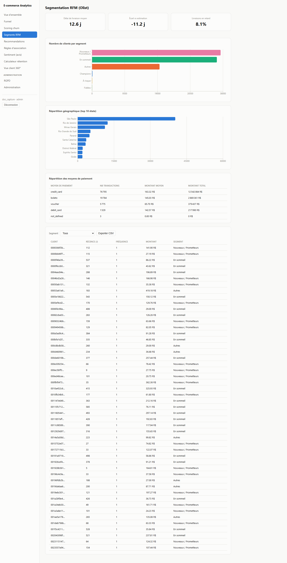
Figure 1 — Page « Segmentation RFM » du tableau de bord, montrant la répartition des clients par segment et la répartition géographique

4.3 Analyse du panier d'achat (Olist)
Le module d'analyse du panier a d'abord été tenté au niveau du produit individuel, avant d'être abandonné à ce niveau de granularité : la dispersion du catalogue (plusieurs dizaines de milliers de produits distincts répartis sur un nombre réduit de commandes multi-produits) rend le support de toute paire de produits quasiment nul. Le niveau catégorie a été retenu à la place, ce qui a nécessité un abaissement itératif du seuil de support minimal (de 0,0003 à 0,00008) pour obtenir des règles exploitables.
Le résultat obtenu constitue un résultat négatif documenté comme tel : 99,25 % des commandes livrées ne portent que sur une seule catégorie de produits, et parmi les dix-huit paires de catégories les plus fréquentes en compte brut, une seule présente un lift supérieur à 1 (la paire linge de maison / confort de la maison, lift de 1,13, association faible). L'ensemble des trente-six règles générées a été conservé en base, sans filtrage arbitraire sur le lift, afin que cette mesure documente honnêtement l'absence de signal de vente croisée plutôt que de la masquer par une sélection favorable des résultats.
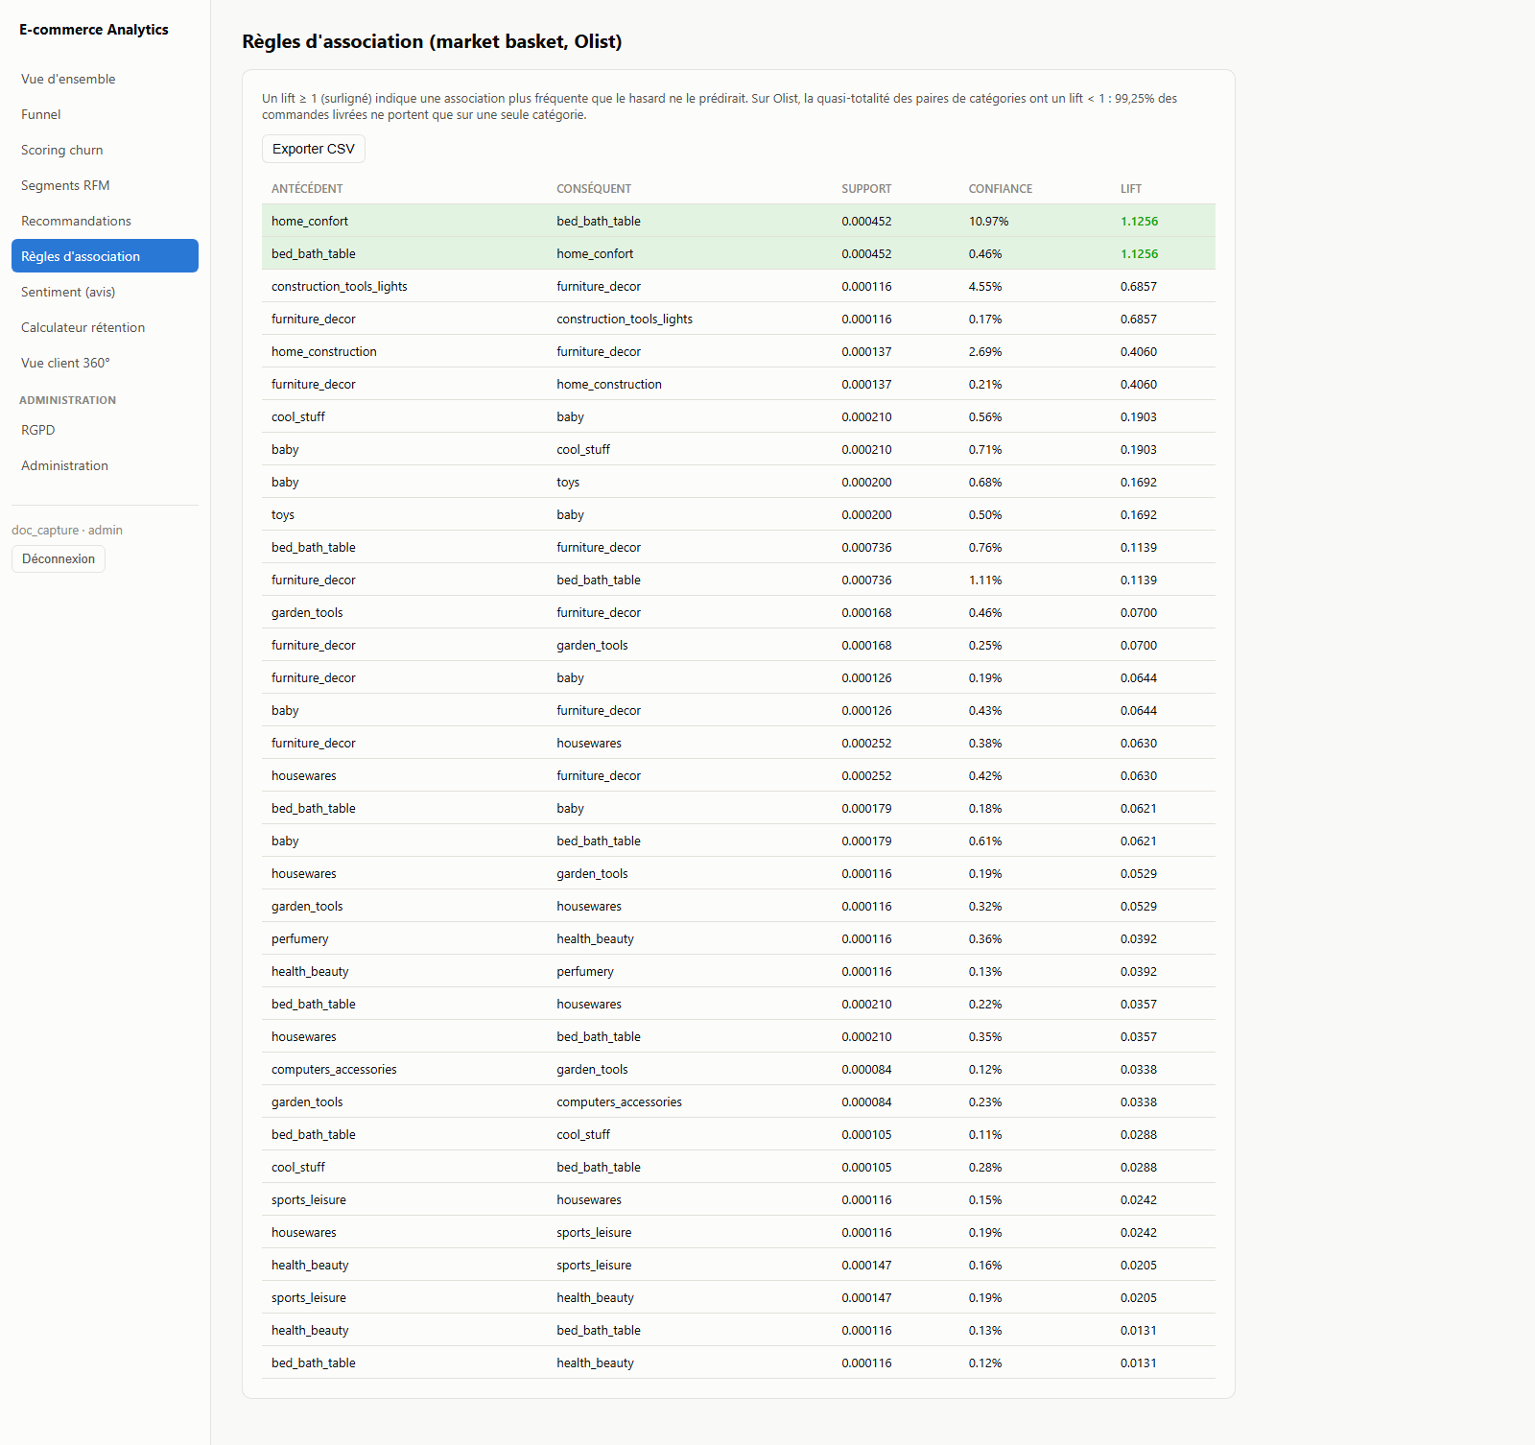
Figure 2 — Page « Règles d'association » du tableau de bord : support, confiance et lift de chaque règle, la seule paire de lift supérieur à 1 étant mise en évidence

4.4 Entonnoir de conversion et recommandation collaborative (Retailrocket)
Le module d'entonnoir de conversion mesure, à partir du flux d'événements horodatés, les taux de transition entre consultation, ajout au panier et transaction. Sa réalisation a rencontré un incident technique notable : une première formulation de la requête SQL, reposant sur une sous-requête imbriquée de regroupement et de filtrage, a généré un plan d'exécution pathologique qui n'aboutissait pas après plus d'une heure d'exécution ; la requête a été interrompue puis reformulée en séparant une extraction SQL simple d'un filtrage réalisé côté application (pandas), ramenant le temps d'exécution à une quinzaine de secondes.
Le module de recommandation collaborative item-item calcule une similarité entre articles à partir des visiteurs les ayant consultés en commun. Deux limites ont été identifiées et traitées. D'une part, conformément au problème de démarrage à froid décrit en section 2.3, 79,5 % des visiteurs n'ont interagi qu'avec un seul produit distinct, ne contribuant à aucune co-occurrence exploitable. D'autre part, un nombre réduit de visiteurs (118 sur environ 1,4 million) présentait un nombre de produits distincts consultés anormalement élevé (plus de 200), probablement imputable à un trafic automatisé (robots d'indexation), dont la conservation aurait mécaniquement généré plusieurs millions de paires de co-occurrence artificielles.
Une remarque formelle reçue en cours de projet a porté précisément sur la justification de ce seuil de 200, initialement affirmé par une seule phrase sans analyse de la distribution sous- jacente ni test de sa sensibilité. Une analyse dédiée a été produite pour y répondre : la distribution complète du nombre de produits distincts consultés par visiteur a été tracée (échelle logarithmique et fonction de survie en échelle log-log), et le pipeline de recommandation a été recalculé intégralement pour cinq valeurs candidates du seuil (100, 150, 200, 300 et 500). Cette analyse a conduit à deux constats, présentés sans en atténuer aucun :
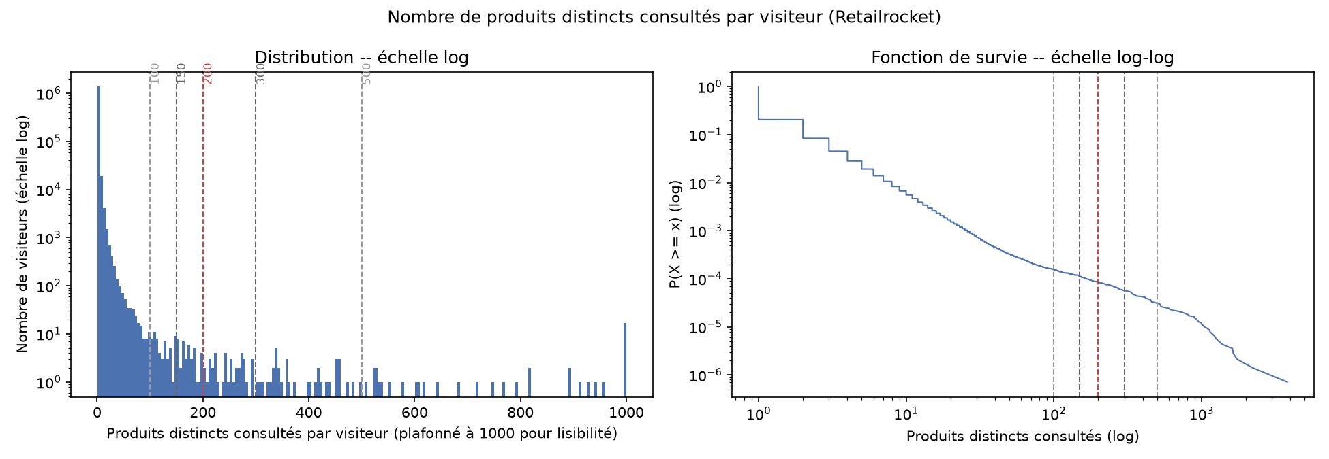
Figure 3 — Distribution du nombre de produits distincts consultés par visiteur (échelle log) et fonction de survie associée (échelle log-log), avec repère sur le seuil retenu (200)
- la distribution ne présente aucune cassure nette autour de 200 — la fonction de survie en
échelle log-log est une courbe lisse, caractéristique d'une distribution à longue traîne, sans mélange visible de deux populations séparables objectivement. Le seuil de 200 n'a donc pas été "découvert" par une rupture statistique dans les données, contrairement à ce qu'une version antérieure de la documentation du projet laissait implicitement entendre ;
- le résultat final du pipeline, en revanche, s'avère stable sur l'ensemble de la plage testée : la
couverture du catalogue varie de 11,37 % à 12,07 % (soit six points de pourcentage relatifs) et le volume de paires de recommandation générées de 12,5 % entre les bornes extrêmes testées, une variation graduelle et sans discontinuité. La proportion de visiteurs exclus, quant à elle, reste quasiment inchangée (79,54 % ± 0,01 point) sur toute la plage, l'essentiel de l'exclusion provenant en réalité d'un plancher distinct (un minimum de deux produits distincts par visiteur pour pouvoir contribuer à une co-occurrence), non du seuil haut testé ici.
La conclusion retenue est que le seuil de 200 constitue un choix raisonnable à l'intérieur d'une plage robuste (le résultat final ne dépend pas fortement de sa valeur exacte entre 100 et 500), mais ne peut être présenté comme une valeur optimale dérivée d'une cassure objective, cette dernière n'existant pas dans les données observées.

4.5 Scoring de l'attrition client (churn)
Le module de scoring d'attrition a d'abord comparé deux familles d'algorithmes : une régression logistique et une forêt aléatoire, cette dernière obtenant un score de validation nettement supérieur (aire sous la courbe ROC de 0,92 contre 0,80), ce qui a motivé son adoption pour la suite du module.
Un incident méthodologique a été identifié puis corrigé : le scoring initial de l'ensemble de la base avec un modèle entraîné sur cette même base produisait des probabilités en échantillon artificiellement extrêmes (une répartition quasiment bimodale, par exemple 34 660 clients classés à faible risque contre seulement 890 à risque moyen et 14 450 à risque élevé), signature classique d'un biais d'optimisme. Ce biais a été corrigé en recourant à une prédiction hors échantillon par validation croisée à cinq plis : chaque client est scoré par un modèle qui ne l'a pas vu lors de son propre entraînement, ce qui produit une répartition nettement plus équilibrée et crédible (30 455 clients à faible risque, 7 717 à risque moyen, 11 828 à risque élevé), cohérente avec l'aire sous la courbe mesurée de 0,92. La calibration du modèle a été vérifiée a posteriori : le taux d'attrition réel observé passe de 5,2 % pour les clients classés à faible risque à 25,4 % pour ceux classés à risque moyen et 92,2 % pour ceux classés à risque élevé — une progression monotone et cohérente avec la signification attendue de chaque classe de risque.
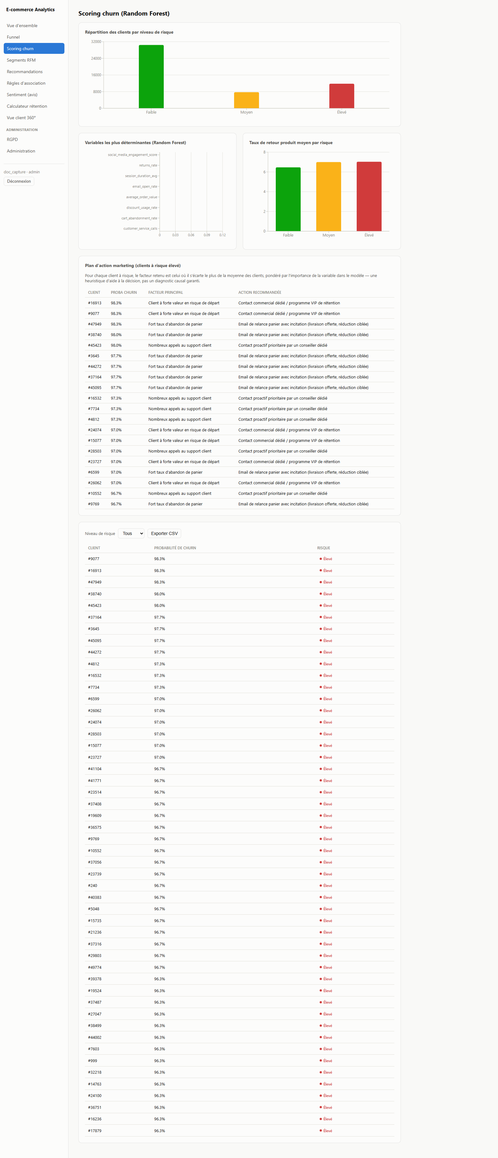
Figure 4 — Page « Scoring churn » du tableau de bord : répartition par niveau de risque, variables les plus déterminantes et plan d'action marketing généré par client

4.6 Analyse de sentiment par réseau de neurones (Olist)
Le module d'analyse de sentiment a été ajouté pour intégrer explicitement une composante d'apprentissage profond au projet, en réponse à un objectif initial qui n'avait pas encore été concrétisé. Le jeu de données Olist ne comportant pas d'étiquette de sentiment annotée manuellement, un label a été dérivé par apprentissage faiblement supervisé à partir de la note laissée par le client (une à deux étoiles associées à un avis négatif, trois étoiles à un avis neutre, quatre à cinq étoiles à un avis positif) — une pratique reconnue dans la littérature (voir section 2.5), mais qui doit être présentée explicitement comme telle plutôt que comme une annotation humaine directe du sentiment.
L'architecture retenue associe une couche de plongement lexical (embedding), un agrégateur par moyennage (mean pooling) et des couches denses de classification, plutôt qu'un modèle de langage pré-entraîné de grande taille : ce choix évite un téléchargement de plusieurs gigaoctets et permet un entraînement en quelques minutes sur un processeur standard, tout en restant pédagogiquement complet (le réseau est écrit et entraîné intégralement dans le cadre du projet, sans dépendre d'une représentation déjà apprise par un tiers). La validation croisée a dû être réalisée manuellement pour ce module, l'outil habituel de validation croisée de la bibliothèque scikit-learn n'étant pas directement compatible avec un modèle PyTorch en dehors d'une enveloppe (wrapper) dédiée.
Les résultats obtenus (score F1 par validation croisée à cinq plis) sont nettement meilleurs sur les classes négative (0,79) et positive (0,89) que sur la classe neutre (0,30, avec une précision de 0,22). Ce résultat est cohérent avec un phénomène documenté dans la littérature du domaine : les avis à trois étoiles sont intrinsèquement ambigus sur le plan textuel, leur formulation étant souvent proche de celle d'un avis à deux ou quatre étoiles selon le rédacteur, et non le signe d'une défaillance de l'implémentation.

4.7 Vue client 360° : fusion au niveau des résultats (Olist)
Ce module a été ajouté en réponse à une remarque formelle demandant une fusion des données, alors que, comme exposé en section 3.2, aucune fusion au niveau des lignes n'était possible entre les trois sources en l'absence d'identifiant commun. L'interprétation retenue, après clarification, a consisté à fusionner les résultats d'analyse produits sur une même population — les clients Olist, seule source disposant d'une profondeur suffisante (transactions réelles, avis textuels, localisation géographique) pour porter une vue client unifiée.
Pour chaque client Olist, ce module combine son segment RFM déjà calculé, un proxy de risque de non-réachat, le sentiment moyen de ses avis déjà calculé, et une recommandation de catégorie dérivée des règles d'association lorsqu'une règle de lift suffisant existe. Le proxy de risque de non-réachat réutilise la méthodologie de classification supervisée validée sur le jeu de données d'attrition labellisé (forêt aléatoire, gestion du déséquilibre de classes, validation croisée), transférant ainsi la méthode plutôt que les données, pour construire un comportement cible (un client est classé "à risque" s'il n'a pas effectué de second achat dans une fenêtre temporelle donnée après son premier achat) sur une population pour laquelle aucune étiquette de départ réelle n'existe.
Cette fenêtre temporelle (126 jours) a été dérivée empiriquement plutôt que fixée arbitrairement : elle correspond au soixante-quinzième centile du délai de réachat réellement observé chez les clients Olist ayant effectivement racheté (médiane de 29 jours, moyenne de 81 jours tirée vers le haut par une distribution fortement étalée), soit la fenêtre dans laquelle 75 % des réachats réels sont effectivement intervenus. Un incident méthodologique a été identifié et corrigé dans la construction du jeu d'entraînement : une première version excluait à tort des clients ayant déjà racheté de leur propre fenêtre d'observation, simplement parce qu'un temps calendaire insuffisant s'était écoulé depuis leur première commande, alors que leur issue (un rachat effectif) était pourtant déjà connue. La correction appliquée retient un client comme évaluable dès que son issue est connue (il a racheté dans la fenêtre) ou que suffisamment de temps s'est écoulé sans rachat constaté — un principe standard de traitement de la censure à droite en analyse de survie (voir section 2.8), appliqué ici de façon simplifiée plutôt que par une méthode de Kaplan-Meier complète, cette dernière ayant été envisagée puis écartée comme amélioration possible hors du périmètre temporel du projet.
Le déséquilibre de classes rencontré sur cette population (parmi les 67 993 clients disposant d'un recul suffisant pour être évalués, 1 859 sont classés "retenus", soit 2,7 %, contre 66 134 classés "à risque", soit 97,3 %) s'avère encore plus marqué que celui du jeu de données d'attrition labellisé d'origine (71 % / 29 %), et a été traité avec les mêmes techniques (pondération des classes, validation croisée à cinq plis), appliquées aux proportions propres à cette population.
Le résultat obtenu constitue un résultat négatif, obtenu après une démarche de vérification renforcée plutôt qu'après un essai unique. Une première version du module, limitée à une seule configuration (forêt aléatoire, incluant des variables connues seulement après le premier achat telles que la note de l'avis ou le délai de livraison effectif), concluait à une aire sous la courbe de 0,57, jugée insuffisante pour affirmer avec confiance l'absence de tout signal après un unique essai. Une seconde version a retiré ces variables connues *a posteriori* (leur disponibilité plusieurs semaines après le premier achat les rendant inutilisables pour une détection précoce en usage marketing réel) et a comparé trois configurations plutôt qu'une seule : forêt aléatoire avec et sans pondération des classes, et boosting de gradient par histogrammes. Le boosting de gradient obtient un résultat légèrement supérieur (aire sous la courbe de test de 0,586, contre 0,564 et 0,557 respectivement pour les deux configurations de forêt aléatoire), confirmant que la pondération des classes contribue modestement mais que l'écart entre algorithmes reste faible. Le score final retenu, obtenu par validation croisée avec le boosting de gradient, est une aire sous la courbe de 0,58 — un pouvoir prédictif quasi nul, un diagnostic inchangé mais renforcé par cette comparaison plus rigoureuse plutôt que simplement réaffirmé. L'interprétation retenue est que, à la différence d'une situation d'attrition "classique" souvent associée à des signaux comportementaux récurrents (contacts répétés avec un service après-vente, abandons de panier répétés), le réachat sur une place de marché telle qu'Olist dépend probablement de facteurs extérieurs à une transaction isolée (besoin effectif du produit, offre concurrente), non capturés par les données disponibles — une interprétation cohérente avec les deux autres résultats négatifs déjà documentés pour cette source de données (absence de variation exploitable de la fréquence RFM, absence de signal de vente croisée significatif).
Ce module est néanmoins déployé dans le tableau de bord, assorti d'un avertissement de fiabilité visible en permanence, calculé dynamiquement depuis l'historique des métriques plutôt que codé en dur, afin qu'il reste exact même après un futur recalcul. Ce choix de déploiement malgré un résultat négatif répond à une considération pédagogique : la valeur d'un résultat négatif correctement mesuré, documenté et assumé a été jugée supérieure à celle d'un module dissimulant une performance insuffisante derrière une apparence de fonctionnement.
Un repli a par ailleurs été ajouté pour la recommandation de catégorie : en l'absence de règle d'association de lift suffisant pour un client donné (cas initial de 90,1 % des clients), la catégorie la plus vendue globalement est recommandée par défaut, portant la couverture à 98,6 %. La limite de ce repli a été immédiatement identifiée et documentée : la catégorie la plus vendue globalement se trouve être la même que l'unique cible de règle d'association réelle du projet, de sorte qu'une large majorité des recommandations affichées constitue en réalité la même suggestion générique plutôt qu'une personnalisation véritable. Cette limite est rendue visible dans le tableau de bord par une distinction explicite entre une recommandation appuyée sur une règle réelle (avec son lift affiché) et une recommandation de repli (sans lift), pour ne pas laisser croire à une personnalisation inexistante.

4.8 Versioning et gouvernance des modèles
Un recalcul à la demande d'un module prédictif relance l'intégralité de son entraînement, pouvant produire une nouvelle version potentiellement moins performante que celle en production (tirage aléatoire défavorable, dérive des données, régression introduite par une modification du code). Sans garde-fou, le comportement par défaut (réécriture complète des tables de résultats) écrasait silencieusement la version active, sans comparaison ni possibilité de retour en arrière — une lacune identifiée explicitement lors d'une remarque formelle reçue en cours de projet.
Un module de registre de modèles a été conçu pour y répondre, selon trois principes : une nouvelle version n'est promue en production que si sa métrique de validation hors échantillon n'est pas inférieure de plus d'un seuil de tolérance (0,01 d'aire sous la courbe) à celle de la version active, afin d'absorber le bruit naturel d'un réentraînement sans laisser passer une régression réelle ; en cas de rejet, la version active continue de servir l'API et le tableau de bord, le résultat rejeté étant conservé à part pour inspection plutôt que simplement écarté ; en cas de promotion, l'état sortant est sauvegardé avant mise à jour des tables de production, permettant un retour en arrière d'un seul niveau depuis une page d'administration dédiée. Ce choix d'un retour en arrière limité à un seul niveau, plutôt qu'un historique complet versionné, répond à un principe de proportionnalité à l'échelle du projet ; l'historique complet des métriques de chaque exécution, qu'elle ait été promue ou non, est en revanche conservé de façon append-only, sans purge, dans une table dédiée, constituant une fondation pour un suivi de dérive dans le temps.
Un incident a été rencontré lors de la mise en œuvre de ce module : une erreur de type est apparue lors de la comparaison de deux métriques, l'une remontée par le pilote de base de données comme un type décimal exact plutôt que comme un nombre à virgule flottante, ce qui a nécessité une conversion explicite avant toute comparaison numérique. Le module a été testé de bout en bout (deux recalculs successifs, un retour en arrière, puis une tentative de second retour en arrière correctement refusée) avant d'être considéré fonctionnel.
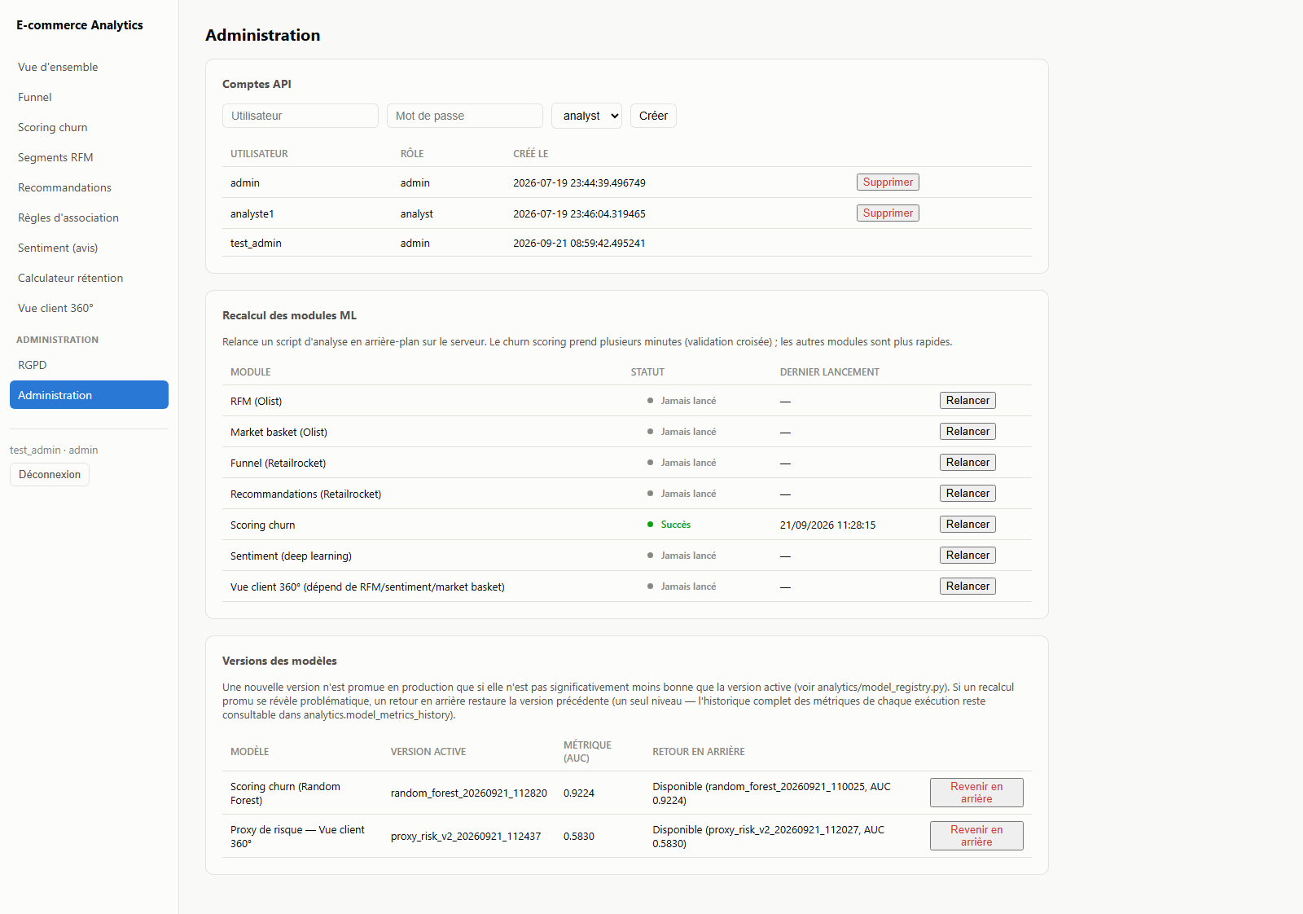
Figure 5 — Page « Administration » du tableau de bord : gestion des comptes, recalcul à la demande des modules et registre de versions de modèles (métrique active et retour en arrière)

4.9 API : authentification, autorisation, sécurité
L'API expose l'ensemble des résultats analytiques et des fonctions d'administration par une interface REST sécurisée par authentification JWT et contrôle d'accès par rôle à deux niveaux (administrateur et analyste) : le rôle analyste dispose d'un accès en lecture aux résultats analytiques et à un calculateur de rétention, tandis que le rôle administrateur dispose en outre de la gestion des comptes d'accès, des fonctions de protection des données personnelles et du recalcul à la demande des modules d'analyse. Ce choix d'un modèle à deux rôles plutôt qu'un modèle plus fin (par exemple un rôle marketing distinct) répond à un principe de proportionnalité, la distinction structurante retenue étant la capacité ou non à agir sur des données personnelles ou sur le système lui-même, plutôt qu'une granularité métier plus fine jugée hors de portée du périmètre du projet.
Quatre lacunes de sécurité, initialement identifiées et déclarées comme limites assumées, ont ensuite été traitées explicitement :
- Révocation immédiate du jeton d'authentification. La vérification initiale faisait
confiance au contenu du jeton pendant toute sa durée de validité sans revérifier l'existence du compte en base, de sorte qu'un compte supprimé restait accessible par son jeton jusqu'à expiration naturelle de celui-ci. La correction apportée revérifie désormais l'existence et le rôle actuel du compte à chaque requête plutôt qu'à la seule connexion, ce qui permet également la prise en compte immédiate d'un changement de rôle.
- Protection contre les tentatives de connexion répétées. Un mécanisme de limitation du débit,
appliqué à la fois par compte (cinq échecs en quinze minutes entraînant un verrouillage temporaire de quinze minutes) et par adresse IP (vingt échecs en quinze minutes), a été introduit pour empêcher à la fois une attaque ciblée sur un compte précis et une attaque de type "credential stuffing" visant plusieurs comptes depuis une même origine.
- Gestion des secrets applicatifs. Les deux secrets sensibles du système (mot de passe de
connexion à la base de données, clé de signature des jetons) ont été déplacés d'un fichier de configuration en clair vers un gestionnaire de secrets dédié (HashiCorp Vault), avec un repli explicite sur le fichier de configuration lorsque ce gestionnaire n'est pas disponible. Cette intégration n'a pu être démontrée en exécution locale sur l'environnement de développement utilisé, un incident bas niveau du moteur d'exécution du gestionnaire de secrets s'étant manifesté de façon reproductible sur cette configuration particulière (environnement de virtualisation sous système Windows) sans lien identifiable avec la configuration applicative du projet ; la validation de bout en bout de cette intégration a en conséquence été déplacée vers l'environnement d'intégration continue, où elle s'exécute normalement.
- Exposition réseau de l'infrastructure. Les deux services internes (base de données,
gestionnaire de secrets) étaient par défaut exposés sur l'ensemble des interfaces réseau de la machine hôte plutôt que sur la seule interface locale, ce qui aurait permis à tout autre poste présent sur le même réseau local de s'y connecter directement, en contournant entièrement l'API et son contrôle d'accès. Cette exposition a été restreinte à l'interface de bouclage local (127.0.0.1), indépendamment de toute question de déploiement hébergé plus large.
L'ensemble des requêtes SQL exécutées par l'API, sans exception, passe par des requêtes paramétrées (liaison explicite des valeurs plutôt que construction de chaîne de caractères), ce qui constitue la protection de principe contre l'injection SQL ; les restrictions d'origine (CORS) sont explicitement limitées aux seules origines du tableau de bord plutôt qu'ouvertes à l'ensemble des origines possibles.
Documenter ces mesures de sécurité ne démontrant pas qu'elles résistent à une tentative réelle d'exploitation, une simulation d'attaque ciblée a été conduite et intégrée à la suite de tests automatisés du projet, de sorte qu'elle s'exécute à chaque modification du code plutôt que lors d'une vérification ponctuelle isolée. Ses résultats sont présentés au chapitre 5.

4.10 Tableau de bord
Le tableau de bord, développé en React avec l'outil de build Vite, propose une page dédiée à chaque module d'analyse (segmentation, panier d'achat, entonnoir, recommandation, attrition, sentiment, vue client unifiée), ainsi que des fonctionnalités transverses ajoutées en cours de projet : un calculateur de rétention, un plan d'action marketing par client fondé sur une heuristique explicable (l'écart de chaque client à la moyenne de la population sur les variables connues pour peser sur l'attrition, pondéré par l'importance de chacune dans le modèle), et un détecteur d'anomalies comparant la période la plus récente à l'historique par score normalisé. Ce dernier a été volontairement limité à une détection sur l'état actuel plutôt qu'à une recherche exhaustive d'anomalies passées dans tout l'historique, à l'image d'une alerte de supervision en production plutôt que d'un outil d'audit rétrospectif complet.
L'accès aux pages et fonctionnalités est différencié selon le rôle de l'utilisateur connecté, reflétant côté interface le contrôle d'accès déjà appliqué côté API (une redirection protège notamment l'accès aux pages réservées à l'administrateur). Les choix de représentation graphique (palette de couleurs, types de graphiques) ont été validés pour leur accessibilité aux personnes daltoniennes plutôt que de retenir les réglages par défaut de la bibliothèque graphique utilisée.

4.11 Infrastructure et exposition réseau
L'infrastructure du projet repose sur une orchestration par conteneurs (Docker Compose) pour les deux services avec état (base de données PostgreSQL, gestionnaire de secrets Vault en mode développement), l'API et le tableau de bord étant exécutés directement sur la machine hôte. Une revue de cette infrastructure, menée indépendamment de toute question de déploiement hébergé plus large, a révélé que les deux services conteneurisés étaient exposés par défaut sur l'ensemble des interfaces réseau de la machine plutôt que sur la seule interface locale — une configuration par défaut de l'outil d'orchestration plutôt qu'un choix explicite initial. Cette exposition a été corrigée (voir section 4.9), illustrant qu'une question de sécurité réseau reste pertinente même en l'absence d'un environnement de production hébergé, dès lors qu'une machine de développement est connectée à un réseau partagé.

Chapitre 5 — Résultats

5.1 Résultats des modules analytiques
Le tableau suivant résume, pour chaque module de nature prédictive ou statistique, l'indicateur de référence retenu et le résultat obtenu, qu'il soit positif ou négatif.
Module | Indicateur de référence | Résultat
Segmentation RFM | Discriminance de la composante Fréquence | Quasi nulle (97 % de clients mono-achat) ; corrigée par mapping manuel
Analyse du panier | Lift maximal observé entre catégories | 1,13 (association faible, 1 paire sur 18)
Recommandation collaborative | Couverture du catalogue | 11,60 % (seuil retenu = 200), stable entre 11,37 % et 12,07 % sur la plage testée (100–500)
Scoring d'attrition | Aire sous la courbe ROC (validation croisée) | 0,92
Analyse de sentiment | Score F1 par classe (validation croisée) | 0,79 (négatif), 0,30 (neutre), 0,89 (positif)
Vue client 360° (proxy de non-réachat) | Aire sous la courbe ROC (validation croisée, meilleure configuration) | 0,58 (quasi non prédictif)

Ces résultats confirment, de façon chiffrée, les limites méthodologiques anticipées par l'état de l'art pour chaque famille de méthode (sensibilité de la segmentation RFM à la distribution réelle des variables, limite du filtrage collaboratif en situation de démarrage à froid, ambiguïté intrinsèque de la classe neutre en analyse de sentiment) et mettent en évidence, pour le module de vue client unifiée, un résultat négatif robuste obtenu après comparaison de plusieurs configurations plutôt qu'après un essai unique.

5.2 Résultats de la suite de tests automatisés
La suite de tests automatisés du projet comprend, au moment de la rédaction de ce mémoire, cent seize tests côté API et logique Python et quarante-cinq tests côté tableau de bord, répartis comme suit :
Niveau | Nombre de tests | Portée
Authentification et contrôle d'accès | 14 | Jetons, cloisonnement des rôles, révocation, anti-force-brute
Qualité des données | 8 | Volumes minimaux, intégrité référentielle, plages de valeurs valides
Registre de versions de modèle | 5 | Promotion, rejet, tolérance au bruit, retour en arrière
Simulation d'attaque | 40 | Force brute, falsification de jeton, injection SQL, élévation de privilèges
Logique interne des modules d'analyse | 49 | Fonctions de calcul pures, isolées de tout accès à une base de données
Composants et services du tableau de bord | 45 | Rendu de composants, gestion des requêtes API, authentification côté interface

L'ensemble de ces deux cent une vérifications s'exécute automatiquement à chaque modification du code source déposée sur le dépôt partagé du projet, par le biais d'un pipeline d'intégration continue exécuté sur une base de données fraîchement provisionnée. La mise en place de ce pipeline a elle-même révélé un défaut jusque-là invisible en développement : un point d'entrée de synthèse générait une erreur serveur lorsque certaines tables de résultats étaient vides, un cas qui ne s'était jamais produit sur la base de développement habituelle (déjà peuplée depuis le début du projet) mais qui se produit nécessairement sur une base fraîchement provisionnée — illustrant concrètement la valeur d'une intégration continue testant dans des conditions différentes de l'environnement de développement habituel.

5.3 Résultats du test de charge
Un test de charge a simulé vingt utilisateurs concurrents parcourant les pages du tableau de bord pendant soixante secondes, avec une montée en charge progressive. Le premier résultat obtenu a mis en évidence un défaut réel de l'infrastructure : 8,2 % des requêtes ont échoué, avec un temps de réponse maximal observé de 33,7 secondes, les journaux de l'API indiquant de façon univoque un épuisement du bassin de connexions à la base de données (le réglage par défaut de la bibliothèque d'accès aux données limitant le nombre total de connexions simultanées à quinze, un plafond atteint dès vingt utilisateurs concurrents sur ce système).
Après correction du réglage du bassin de connexions (augmentation à quarante connexions simultanées maximum), le même scénario a été rejoué : le taux d'échec est passé à 0 %, et le temps de réponse maximal observé à 5,16 secondes, le nombre total de requêtes traitées sur la même durée augmentant de 61 à 81, précisément parce que les requêtes ne restaient plus bloquées en attente d'une connexion disponible. Ce résultat illustre concrètement la valeur ajoutée d'un test de performance : la défaillance corrigée n'avait jamais été observée en développement, les conditions de charge concurrente nécessaires à sa manifestation n'y étant jamais réunies.

5.4 Résultats de la simulation d'attaque
La simulation d'attaque décrite en section 3.7 a porté sur quarante scénarios répartis en quatre familles. Aucune des quarante tentatives n'a permis de contourner un mécanisme de sécurité, de provoquer une erreur serveur révélatrice d'une requête mal formée, ou d'obtenir un accès non autorisé :
- les tentatives de connexion par force brute échouent systématiquement de façon indifférenciée
(code de réponse et message d'erreur identiques, qu'un compte existe ou non, empêchant l'énumération de comptes valides), et une tentative de type "credential stuffing" visant vingt comptes distincts depuis une même origine déclenche effectivement le mécanisme de limitation par adresse IP ;
- aucune des cinq variantes de falsification de jeton testées (signature altérée, mauvais secret
de signature, algorithme non sécurisé, réclamation de rôle modifiée, jeton expiré) n'a été acceptée par le système ;
- aucun des cinq payloads d'injection SQL classiques testés, appliqués à la fois aux identifiants
de connexion, à un paramètre de chemin et à un paramètre de requête de l'API, n'a produit d'erreur serveur ni de contournement de l'authentification, conformément au fait que l'ensemble des requêtes SQL du système passe par des requêtes paramétrées ;
- un balayage systématique de l'ensemble des points d'entrée réservés au rôle administrateur,
testé à la fois sans authentification et avec un jeton valide mais de rôle insuffisant, confirme qu'aucun de ces points d'entrée n'omet le contrôle de rôle attendu.
Ce résultat, entièrement négatif du point de vue de l'attaquant simulé, est présenté comme une validation effective plutôt que comme une simple description d'intention : il démontre que les mesures de sécurité documentées résistent à une tentative réelle d'exploitation menée dans les conditions du projet, dans la limite du périmètre couvert par cette simulation (logique applicative propre au projet, non la configuration serveur ni les dépendances tierces, voir section 6.2).

5.5 Résultats de l'analyse RGPD et de k-anonymat
L'analyse quantitative de k-anonymat menée sur les attributs comportementaux restants après anonymisation du schéma d'attrition client a produit les résultats suivants :
Quasi-identifiants combinés | k minimum | Part des clients avec k ≤ 1 | Part des clients avec k ≤ 5 | Part des clients avec k ≤ 10
2 (trimestre d'inscription, ancienneté) | 3 000 | 0 % | 0 % | 0 %
4 (+ nombre d'achats, diversité de paiement) | 20 | 0 % | 0 % | 0 %
6 (+ valeur vie client, fréquence de connexion) | 1 | 0,93 % | 7,36 % | 15,35 %

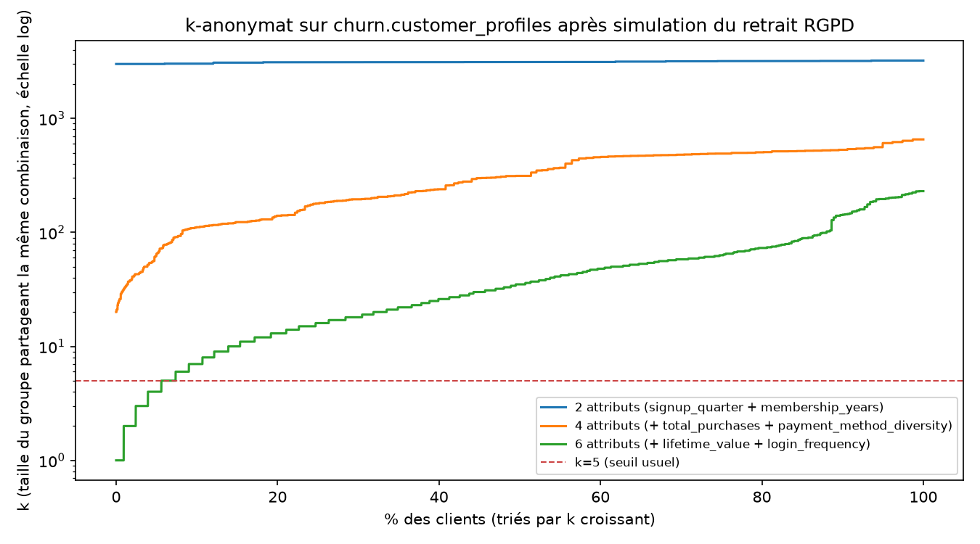
Figure 6 — Dégradation du k-anonymat selon le nombre de quasi-identifiants combinés
Avec deux à quatre attributs comportementaux combinés, l'anonymisation reste solide : les groupes de clients partageant la même combinaison généralisée comptent plusieurs centaines à plusieurs milliers d'individus. Avec six attributs combinés, en revanche, 0,93 % des clients deviennent identifiables de façon unique par cette seule combinaison, et 15,35 % tombent sous le seuil usuel de dix individus par groupe — un effet de dégradation du k-anonymat conforme à ce que prédit le cadre théorique mobilisé (section 2.7) : chaque attribut supplémentaire, même d'apparence anodine pris isolément, réduit fortement la taille des groupes d'indifférenciation.
Ce résultat confirme quantitativement une prudence déjà annoncée sur le plan qualitatif : le traitement d'anonymisation mis en œuvre protège efficacement contre une réidentification fondée sur un nombre réduit d'attributs, mais pas contre un adversaire disposant, par ailleurs, d'une combinaison plus riche d'attributs comportementaux précis sur un même individu. Ce résultat justifie, après coup, le choix méthodologique de fonder la base légale du traitement sur l'exception réglementaire prévue à cet effet plutôt que sur l'affirmation que la donnée serait devenue anonyme au sens strict (voir section 3.8).

Chapitre 6 — Discussion et limites
Ce chapitre rassemble, de façon volontairement groupée plutôt que dispersée au fil du texte, les limites assumées de l'ensemble du système. Ce choix éditorial reflète une position méthodologique défendue tout au long de ce projet : une limite correctement mesurée et documentée constitue un résultat scientifique légitime, à interpréter et à discuter en tant que tel, non une anomalie à dissimuler.

6.1 Limites méthodologiques
Absence de fusion réelle entre les trois sources de données. L'architecture retenue (section 3.2) fait converger les sources au niveau des résultats d'analyse plutôt qu'au niveau des lignes. Cette décision, justifiée par l'absence de tout identifiant partagé entre les trois populations de clients, a pour conséquence qu'aucune analyse croisée directe entre, par exemple, le comportement de navigation Retailrocket et le risque d'attrition du jeu de données labellisé n'est possible dans ce système : seule la méthode est transférée d'une source à l'autre, jamais la donnée individuelle.
Pouvoir prédictif limité de plusieurs modules. Trois résultats négatifs ou faiblement discriminants ont été obtenus et documentés : la composante Fréquence de la segmentation RFM sur Olist, l'absence de signal de vente croisée exploitable dans l'analyse du panier, et le pouvoir quasi nul du proxy de risque de non-réachat de la vue client unifiée. Ces trois résultats, obtenus sur la même population de clients (Olist), convergent vers une même interprétation : le comportement d'achat disponible dans ce jeu de données spécifique semble structurellement peu porteur de signal réachat/fidélité au-delà de la première commande, une hypothèse qui resterait à vérifier sur d'autres jeux de données pour en évaluer la généralité.
Analyse de survie simplifiée. Le seuil temporel définissant le risque de non-réachat a été calculé par un simple centile de la distribution observée des délais de réachat plutôt que par une méthode de Kaplan-Meier complète, qui traiterait plus rigoureusement la censure des observations récentes. Ce choix, documenté comme une amélioration possible non traitée plutôt que comme un oubli, répond à un arbitrage entre le temps disponible et le bénéfice attendu, la méthode retenue produisant un résultat jugé suffisamment informatif au regard de l'objectif du module.
Analyse de sensibilité limitée à un seul paramètre par module. L'analyse de sensibilité menée sur le seuil de filtrage du trafic automatisé (section 4.4) ne fait varier qu'un seul paramètre à la fois ; une analyse de sensibilité croisée sur plusieurs paramètres simultanément (par exemple le seuil de filtrage et le plancher minimal d'interactions) n'a pas été menée, faute de justification d'un besoin méthodologique supplémentaire au regard de la stabilité déjà observée sur le paramètre isolé testé.

6.2 Limites de sécurité
Gestionnaire de secrets non démontré en exécution locale. L'intégration du gestionnaire de secrets dédié n'a pu être vérifiée en fonctionnement sur la machine de développement utilisée pour ce projet, un incident bas niveau du moteur d'exécution du gestionnaire se manifestant de façon reproductible et indépendante de la configuration applicative sur cette combinaison précise de système d'exploitation et d'outil de virtualisation. La validation de bout en bout de cette intégration, déplacée vers l'environnement d'intégration continue (un système Linux), constitue une preuve de fonctionnement indirecte plutôt qu'une démonstration directe sur l'environnement de développement principal.
Gestionnaire de secrets en mode développement. Le gestionnaire de secrets est configuré en mode développement (déverrouillage automatique, nœud unique, jeton racine fixe), adapté à la démonstration mais non à un déploiement de production, qui exigerait un stockage persistant, une procédure d'initialisation et de déverrouillage réelle, et une politique d'accès différenciée par rôle plutôt qu'un unique jeton disposant de tous les droits.
Limitation de débit en mémoire et mono-processus. Le mécanisme de protection contre les tentatives de connexion répétées conserve ses compteurs en mémoire au sein du processus de l'API, ce qui ne protège pas contre un attaquant répartissant ses tentatives sur plusieurs adresses sous le seuil de détection par IP, et ne survit pas à un redémarrage du processus ni à une exécution répartie sur plusieurs processus de travail — une solution de limitation partagée (par exemple fondée sur un magasin clé-valeur externe) serait nécessaire pour un déploiement multi-processus.
Périmètre de la simulation d'attaque. La simulation d'attaque conduite (section 5.4) porte sur la logique applicative développée dans le cadre de ce projet (authentification, autorisation, requêtes SQL) ; elle ne constitue ni un audit de sécurité indépendant mené par un tiers, ni un balayage généraliste de configuration serveur, d'en-têtes HTTP ou de vulnérabilités connues de bibliothèques tierces, qui relèveraient d'un outillage et d'une démarche distincts (par exemple un analyseur de vulnérabilités généraliste).
Absence de chiffrement du trafic en transit. Le système fonctionne en développement local sans chiffrement du trafic HTTP, une question qui relèverait de la configuration de l'hébergeur dans l'hypothèse d'un déploiement réel (voir section 6.4).

6.3 Limites de test
Absence de base de données de test isolée. La suite de tests automatisés s'exécute contre la même base de données que l'environnement de développement plutôt que contre un environnement de test isolé provisionné à chaque exécution, à l'exception de l'environnement d'intégration continue qui, lui, provisionne une base vierge à chaque exécution. Les tests concernés se limitent à des opérations de lecture ou nettoient explicitement les données qu'ils créent, limitant le risque associé à ce choix à l'échelle du projet.
Absence de test de bout en bout piloté par navigateur. Les tests du tableau de bord vérifient le comportement de composants d'interface isolés face à des réponses contrôlées de l'API, sans vérifier un parcours complet piloté par un navigateur réel à travers plusieurs pages successives. Un contrôle visuel manuel, assisté par une capture d'écran automatisée de chaque page lors de la production de la documentation, complète partiellement cette limite sans s'y substituer entièrement.
Test de charge non intégré au pipeline d'intégration continue. Le test de charge, d'une durée de l'ordre de la minute, est exécuté manuellement après un changement structurel plutôt qu'automatiquement à chaque modification du code, un tel temps d'exécution n'étant pas jugé compatible avec l'objectif de rapidité d'un pipeline d'intégration continue courant.

6.4 Limites d'architecture et perspectives de déploiement
Suivi des traitements asynchrones en mémoire. Le recalcul à la demande d'un module d'analyse est suivi par une structure en mémoire au sein du processus de l'API, un choix adapté à une instance unique du système mais incompatible avec plusieurs processus de travail ou avec une reprise après redémarrage ; une file de tâches dédiée constituerait l'évolution naturelle de ce mécanisme pour un déploiement à plus grande échelle.
Absence, au moment de la rédaction de ce mémoire, d'environnement hébergé de production. Le système a été développé et démontré sur un poste de travail local, sans cible d'hébergement retenue à ce stade du projet. Cette absence de déploiement continu est documentée comme un choix de périmètre : un pipeline de déploiement continu sans environnement cible réel vers lequel déployer constituerait une complexité ajoutée sans objet concret. Dans l'hypothèse d'un déploiement sur une infrastructure hébergée, plusieurs éléments actuellement absents deviendraient nécessaires : un pare-feu réseau au niveau de l'hébergeur (groupes de sécurité restreignant l'exposition de la base de données au seul composant applicatif y accédant), une image de conteneur pour l'API elle-même (actuellement exécutée directement, non conteneurisée), une file de tâches partagée pour le recalcul asynchrone, une gestion des secrets déléguée à la plateforme d'hébergement, et un pipeline de déploiement continu déclenché après succès de l'intégration continue sur la branche principale.

6.5 Perspectives d'amélioration
Au-delà des limites assumées ci-dessus, plusieurs pistes d'évolution se dégagent naturellement de ce travail : l'extension du patron de conformité RGPD (droit d'accès, droit à l'oubli, journal d'audit), actuellement mis en œuvre sur un seul schéma de données, aux deux autres sources du projet ; le remplacement de l'analyse de centile simplifiée par une méthode de Kaplan-Meier complète pour le calcul du seuil de non-réachat ; la mise en place d'une file de tâches partagée pour le recalcul asynchrone des modèles ; et, dans l'hypothèse d'un déploiement hébergé, la mise en œuvre des éléments d'infrastructure énumérés en section 6.4. Aucune de ces pistes ne remet en cause les résultats présentés dans ce mémoire ; elles en prolongent la portée au-delà du périmètre retenu pour ce projet.

Chapitre 7 — Conclusion générale
Ce mémoire a présenté la conception et la réalisation d'une plateforme unifiée d'analyse comportementale et de recommandation marketing pour l'e-commerce, construite à partir de trois sources de données hétérogènes ne partageant aucun identifiant commun. La problématique posée en introduction appelait une réponse sur trois plans distincts — architecture des données, rigueur méthodologique, responsabilité technique — et ce mémoire a tenté d'y répondre de façon traçable plutôt que par simple affirmation.
Sur le plan architectural, le choix retenu d'une convergence au niveau des résultats d'analyse, plutôt que d'une fusion forcée au niveau des lignes, s'est révélé la seule réponse scientifiquement défendable face à l'absence d'identifiant partagé entre les trois populations de clients considérées. Sur le plan méthodologique, chacun des six modules d'analyse a été soumis à une procédure de validation explicite (validation croisée, comparaison de plusieurs configurations, analyse de sensibilité des seuils retenus), conduisant à trois résultats positifs clairement quantifiés (scoring d'attrition, analyse de sentiment, recommandation collaborative) et à des résultats négatifs ou faiblement discriminants assumés comme tels plutôt que dissimulés (segmentation RFM sur une population mono-achat, absence de signal de vente croisée, pouvoir prédictif quasi nul du proxy de risque de non-réachat). Sur le plan de la responsabilité technique, la conformité RGPD a été fondée sur une base légale explicite plutôt que sur une affirmation non vérifiée d'anonymisation complète, quantifiée par une analyse de k-anonymat révélant une limite réelle au-delà d'un certain nombre d'attributs combinés ; et la sécurité applicative a été vérifiée non par la seule documentation de mesures déclarées, mais par une simulation d'attaque ciblée dont les quarante scénarios ont tous échoué à contourner le système, et par un test de charge ayant révélé puis permis de corriger une défaillance réelle d'épuisement de ressources invisible en développement mono-utilisateur.
La démarche adoptée pour produire ces résultats — documenter d'abord honnêtement un état existant, y compris ses manques, avant de le corriger et de mettre à jour la documentation en conséquence — constitue, au-delà des résultats techniques eux-mêmes, l'apport méthodologique central de ce travail. Elle s'est traduite concrètement par le traitement systématique de chaque remarque reçue en cours de projet, par une auto-critique volontairement menée avant même toute remarque externe sur certains points, et par la discussion regroupée, au chapitre 6, de l'ensemble des limites assumées du système plutôt que leur dispersion ou leur omission.
Ce travail ne prétend pas clore les questions qu'il soulève. Les perspectives d'amélioration identifiées au chapitre 6 — extension du patron de conformité RGPD aux autres sources de données, méthode de survie plus rigoureuse pour le calcul du seuil de non-réachat, infrastructure de déploiement hébergé — tracent un prolongement naturel de ce projet au-delà du périmètre qui a été le sien. Elles confirment, en creux, qu'une plateforme d'analyse comportementale et de recommandation marketing, pour être à la fois utile et responsable, ne peut se construire comme une succession de modules juxtaposés : elle exige une cohérence d'ensemble entre architecture des données, rigueur de validation, conformité réglementaire et sécurité applicative, que ce mémoire a tenté de démontrer plutôt que de simplement énoncer.

Bibliographie
AGRAWAL, R., IMIELINSKI, T., & SWAMI, A. (1993). Mining association rules between sets of items in
large databases. *Proceedings of the 1993 ACM SIGMOD International Conference on Management of
Data*, 207–216.
AGRAWAL, R., & SRIKANT, R. (1994). Fast algorithms for mining association rules. *Proceedings of
the 20th International Conference on Very Large Data Bases (VLDB)*, 487–499.
BECK, K. (2002). *Test Driven Development: By Example*. Addison-Wesley.
BLITZER, J., DREDZE, M., & PEREIRA, F. (2007). Biographies, Bollywood, Boom-boxes and Blenders:
Domain Adaptation for Sentiment Classification. *Proceedings of the 45th Annual Meeting of the
Association for Computational Linguistics (ACL)*, 440–447.
BREIMAN, L. (2001). Random forests. *Machine Learning*, 45(1), 5–32.
BULT, J. R., & WANSBEEK, T. (1995). Optimal selection for direct mail. *Marketing Science*, 14(4),
378–394.
FOWLER, M. (2006). *Continuous Integration*. martinfowler.com.
FRIEDMAN, J. H. (2001). Greedy function approximation: A gradient boosting machine. *The Annals of
Statistics*, 29(5), 1189–1232.
HUGHES, A. M. (1994). *Strategic Database Marketing*. McGraw-Hill.
JONES, M., BRADLEY, J., & SAKIMURA, N. (2015). *JSON Web Token (JWT)*, RFC 7519. Internet
Engineering Task Force (IETF).
KAPLAN, E. L., & MEIER, P. (1958). Nonparametric estimation from incomplete observations. *Journal
of the American Statistical Association*, 53(282), 457–481.
LINDEN, G., SMITH, B., & YORK, J. (2003). Amazon.com recommendations: Item-to-item collaborative
filtering. *IEEE Internet Computing*, 7(1), 76–80.
MIKOLOV, T., CHEN, K., CORRADO, G., & DEAN, J. (2013). Efficient estimation of word representations
in vector space. *arXiv preprint arXiv:1301.3781*.
OWASP FOUNDATION. (2021). *OWASP Top 10:2021 — The Ten Most Critical Web Application Security
Risks*.
PANG, B., & LEE, L. (2008). Opinion mining and sentiment analysis. *Foundations and Trends in
Information Retrieval*, 2(1–2), 1–135.
PROVOS, N., & MAZIÈRES, D. (1999). A future-adaptable password scheme. *Proceedings of the 1999
USENIX Annual Technical Conference*.
Règlement (UE) 2016/679 du Parlement européen et du Conseil du 27 avril 2016 relatif à la
protection des personnes physiques à l'égard du traitement des données à caractère personnel et à
la libre circulation de ces données (Règlement Général sur la Protection des Données).
SANDHU, R. S., COYNE, E. J., FEINSTEIN, H. L., & YOUMAN, C. E. (1996). Role-based access control
models. *IEEE Computer*, 29(2), 38–47.
SARWAR, B., KARYPIS, G., KONSTAN, J., & RIEDL, J. (2001). Item-based collaborative filtering
recommendation algorithms. *Proceedings of the 10th International Conference on World Wide Web
(WWW)*, 285–295.
SWEENEY, L. (2002). k-anonymity: A model for protecting privacy. *International Journal of
Uncertainty, Fuzziness and Knowledge-Based Systems*, 10(5), 557–570.

Annexes

Annexe A — Organisation et matrice RACI du projet
L'organisation en rôles formalisée pour ce projet (voir section 3.9) distingue sept rôles : un comité de pilotage, un chef de projet, un ingénieur de données, un data scientist / ingénieur machine learning, un développeur backend, un développeur frontend, un rôle qualité / exploitation, et un référent RGPD et sécurité transverse.

A.1 Répartition des responsabilités par périmètre
Rôle | Périmètre dont il est responsable
Comité de pilotage | Supervision, validation des orientations majeures
Chef de projet | Arbitrage transverse, périmètre, priorités
Data Engineer | Schémas et migrations SQL, pipelines d'extraction-transformation-chargement
Data Scientist / ML Engineer | Modules d'analyse, registre de versions de modèles
Backend Developer | API, authentification, autorisation, endpoints RGPD et administration
Frontend Developer | Tableau de bord web
QA / DevOps | Suite de tests, intégration continue, orchestration des conteneurs
Référent RGPD & Sécurité | Transverse (conformité RGPD, sécurité applicative)

A.2 Matrice RACI
Chaque lettre correspond au rôle d'un poste vis-à-vis d'une décision donnée : R (Responsable, exécute la tâche), A (Approbateur, valide la décision finale — un seul par ligne), C (Consulté, sollicité pour avis avant la décision), I (Informé, tenu au courant après la décision).
Décision / livrable | Comité de pilotage | Chef de projet | Data Engineer | Data Scientist | Backend Dev | Frontend Dev | QA/DevOps | Réf. RGPD
Choix d'architecture (convergence au niveau des résultats, pas de fusion brute) | A | R | C | C | I | I | I | I
Schéma de données / migration SQL | I | A | R | C | C | I | C | I
Choix d'un modèle ML / seuil méthodologique | I | A | I | R | I | I | I | I
Promotion ou retour en arrière d'une version de modèle | I | I | I | R/A | I | I | C | I
Ajout/modification d'un endpoint API, contrôle d'accès | I | A | I | C | R | C | C | C
Évolution du tableau de bord | I | A | I | C | C | R | I | I
Pipeline d'intégration continue, déploiement | I | A | I | I | C | C | R | I
Traitement RGPD (export, anonymisation, base légale) | I | A | I | I | C | I | I | R
Revue aux jalons de soutenance | A | R | I | I | I | I | I | I

A.3 Organigramme fonctionnel
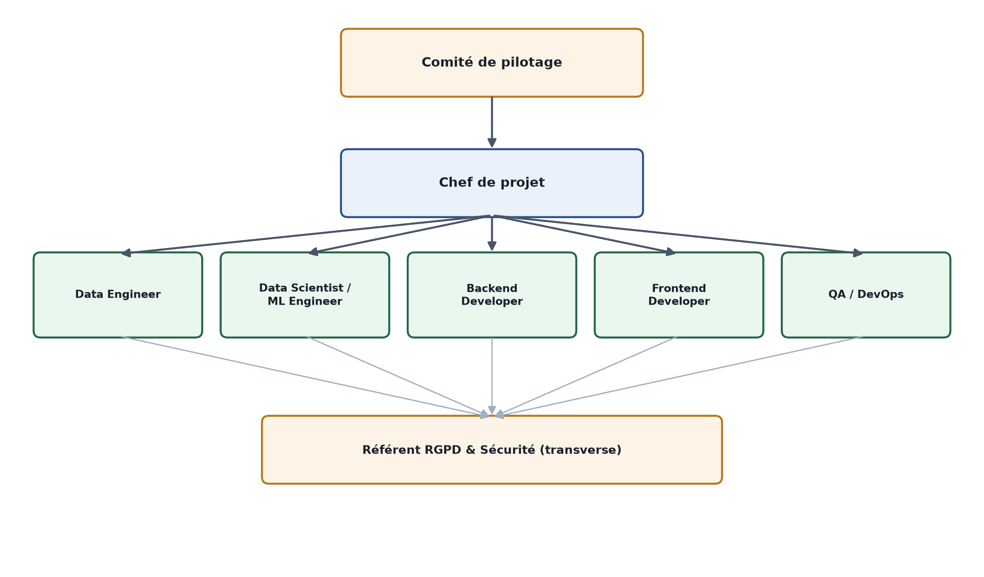
Figure 7 — Organigramme fonctionnel du projet : du comité de pilotage aux rôles opérationnels et au référent RGPD et sécurité transverse

Annexe B — Architecture générale des données
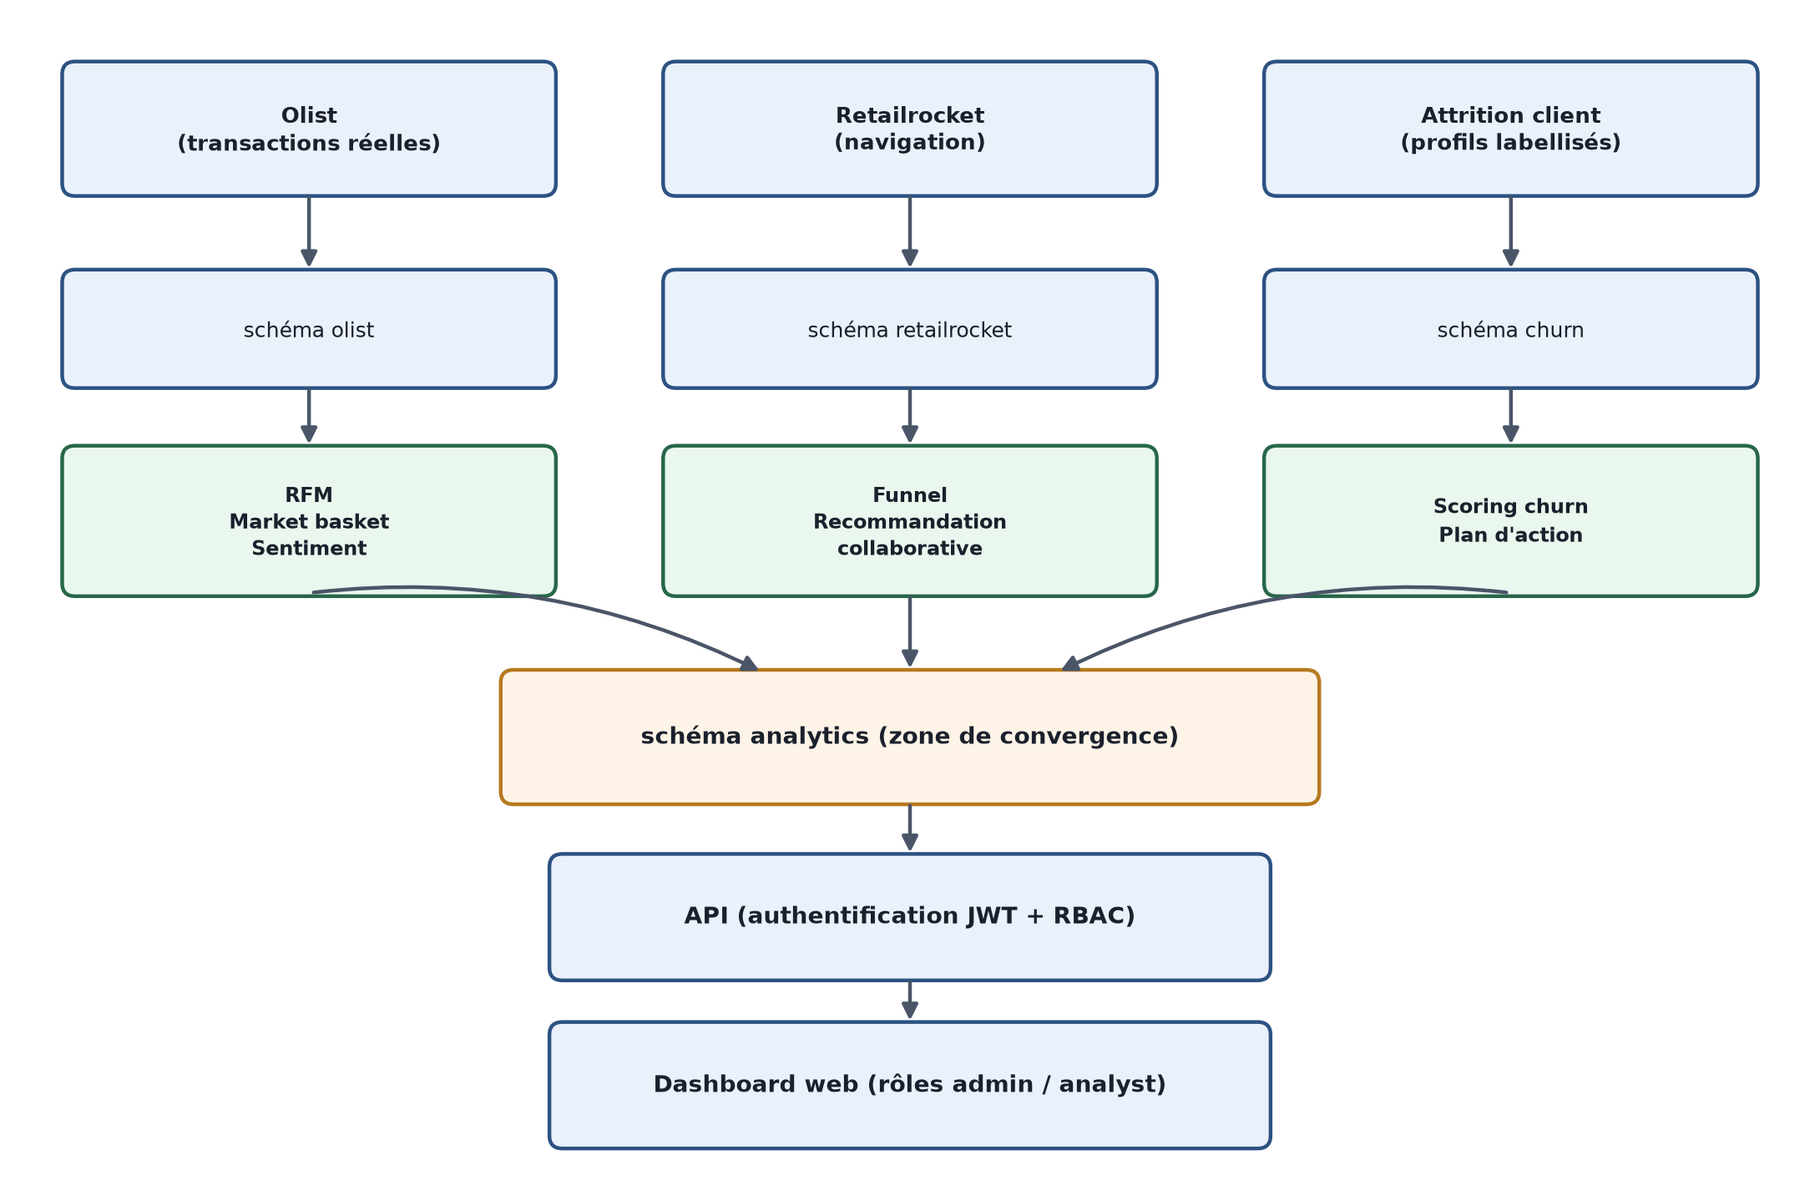
Figure 8 — Architecture générale : des trois sources de données jusqu'au tableau de bord, en passant par la zone de convergence analytics et l'API

Annexe C — Glossaire technique étendu
- Anonymisation : traitement rendant la réidentification d'une personne négligeable de façon
démontrée ; à distinguer de la pseudonymisation (voir chapitre 2).
- Biais d'optimisme (scoring en échantillon) : surestimation de la performance d'un modèle
lorsqu'il est évalué sur les mêmes individus que ceux utilisés pour son entraînement.
- Cold start (démarrage à froid) : incapacité d'un système de recommandation collaborative à
produire une recommandation fiable pour un utilisateur ou un article disposant de trop peu d'interactions observées.
- Credential stuffing : attaque consistant à essayer un identifiant ou mot de passe deviné sur
un grand nombre de comptes distincts, plutôt que de cibler un seul compte de façon répétée. k-anonymat : propriété d'un jeu de données selon laquelle chaque combinaison de valeurs des quasi-identifiants retenus est partagée par au moins *k* individus.
- Lift : mesure de force d'une règle d'association, rapport entre la fréquence de
co-occurrence observée de deux éléments et celle attendue sous hypothèse d'indépendance.
- Quasi-identifiant : attribut qui, pris isolément, n'identifie pas une personne de façon
unique, mais qui, combiné à d'autres, peut y contribuer.
- Validation croisée : procédure d'évaluation d'un modèle consistant à l'entraîner et le tester
sur des sous-ensembles disjoints des données disponibles, afin d'obtenir une estimation non biaisée de sa performance sur des données nouvelles.

